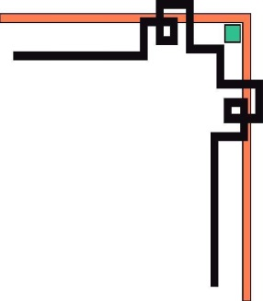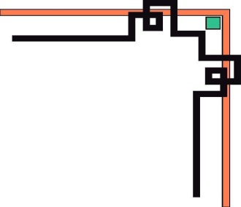

**HỌC VIỆN CÔNG NGHỆ BƯU CHÍNH VIỄN THÔNG**

**- - - 🙞 🕮** **🙜 - - -**



**BÁO CÁO BÀI TẬP LỚN MÔN**

**PHÁT TRIỂN ỨNG DỤNG PHÂN TÁN**

**Đề tài: Quản Lý Bán Điện Thoại**

**Giảng Viên Hướng Dẫn: Phan Thị Hà**

***Nhóm bài tập lớn : 9***

***Thành viên:***

|  |  |  |
| --- | --- | --- |
| *1. Phạm Ngọc Đức*  *2. Nguyễn Thị Trang*  *3. Nguyễn Thái Bình*  *4. Chu Sơn Giang*  *5. Phạm Huỳnh Đức*  *6. Sompaseuth Xaysongkham* | *-*  *-*  *-*  *-*  *-*  *-* | *B16DCCN085*  *B16DCCN359*  *B16DCCN540*  *B17DCCN182*  *B17DCCN140*  *B15DCCN701* |

*Hà Nội, tháng 7/2022*

# ĐẶT VẤN ĐỀ

* 1. **Nhu cầu, tầm quan trọng của dự án**

Từ lâu việc quản lý các giao dịch bán hàng là một vấn đề nan giải trong việc quản lý cửa hàng bán điện thoại, nhân viên hay những giấy tờ sổ sách. Vì việc đối chiếu thông tin khó khăn và dễ xảy ra sai sót nên khó mở rộng quy mô lớn hay có thêm cơ sở tại các tỉnh có vị trí địa lý xa nhau. Vì lý do trên, không thể quản lý hệ thống bán điện thoại theo sổ sách như trước. Việc tổng hợp số lượng từng loại điện thoại được bán trong ngày gặp nhiều khó khăn nếu như quản lý bằng sổ sách. Từ đó ta thấy, số hóa thông tin quản lý cửa hàng bán điện thoại ( **tạo một hệ thống để quản lý điện thoại** ) là vô cùng quan trọng.

Không chỉ vậy, với việc nhu cầu người dùng khắp tỉnh thành càng cao thì việc mở rộng thêm chi nhánh là cần thiết. Lúc này, việc quản lý số lượng đơn hàng được bán trong ngày bằng cơ sở dữ liệu tập trung lại bộc lộ ra nhiều khuyết điểm. Nếu dữ liệu của việc bán điện thoại chỉ được lưu trữ tại kho chính, khi các kho khác muốn lấy thông tin thì lại phải gửi các yêu cầu đến máy chủ và chờ hồi đáp, mất rất nhiều thời gian. Chưa kể đến việc các thông tin về điện thoại (nhất là số lượng) lại thường xuyên được cập nhất, và cập nhật với số lượng lớn, khiến cho máy chủ sẽ phải xử lý rất nhiều, dẫn đến tốn thời gian và chi phí. Có thể hình dung nếu 1 kho tổng có nhiều kho chi nhánh khác, nếu mỗi chi nhánh có tầm một nghìn chiếc điện thoại thì việc quản lý thông tin điện thoại giống như một cuộc tấn công mạng vậy. Mô hình cơ sở dữ liệu tập trung trong trường hợp này còn có một khuyết điểm nữa là dễ gây mất mát dữ liệu.

Trong thực tế, mỗi loại điện thoại trong các kho cũng có nhu cầu được quản lý riêng của mình vì số lượng điện thoại ở mỗi loại điện thoại cũng rất lớn. Nên việc quản lý cơ sở được dữ liệu theo mô hình phân tán sẽ đáp ứng nhu cầu này.

Vì vậy nhằm tạo điều kiện phát huy hơn nữa tính linh hoạt mà hệ thống quản lý kho, việc xây dựng và triển khai hệ thống quản lý bán điện thoại theo mô hình cơ sở dữ liệu phân tán có ý nghĩa quan trọng. Thực tiễn chỉ ra rất nhiều tổng kho ở Việt Nam đều đã xây dựng các hệ thống quản lý điện thoại theo mô hình phân tán. Theo đó, hệ thống theo mô hình này mang lại:

* Giá trị sử dụng cho nhân viên: Nhân viên dễ dàng kiểm tra thông tin hiện trạng của điện thoại, số lượng điện thoại có trong kho hay kiểm tra thông tin khách hàng một cách nhanh thuận tiện nhất mà không cần tra sổ sách.
  1. **Kịch bản dữ liệu**
* **Thông tin chi nhánh, thông tin kho, thông tin điện thoại là dữ liệu chung của hệ thống sẽ được cập nhật tại máy chủ.**
* Thông tin nhân viên, thông tin kho, hóa đơn, số lượng điện thoại bán, số lượng điện thoại còn trong kho, thông tin khách hàng là dữ liệu riêng của từng kho chi nhánh và có thể cập nhật tại máy trạm.
* Dữ liệu cập nhật tại máy trạm sẽ chuyển về máy chủ sau ít phút.
* Dự án được triển khai với 1 vùng quản lý tại 5 vùng xử lý.
* **Trụ sở chính: Hà Nội ( Nơi đặt máy chủ )**
* Chức năng: quản lý dữ liệu toàn hệ thống.
* Dữ liệu: tất cả dữ liệu.
* Nguồn dữ liệu: được nhân viên nhập cũng như các máy trạm trở về.
* Dữ liệu vận chuyển đến: các máy trạm.
* Đối tượng sử dụng: nhân viên quản lý hệ thống được phép đọc tất cả các thông tin dữ liệu, quản lý (thêm, sửa, xóa) thông tin chi nhánh, nhân viên, kho và điện thoại.
* **Trụ sở đặt máy trạm: Đà Nẵng, Nam Định, TP Hồ Chí Minh, Hải Phòng, Vĩnh Phúc**
* Chức năng: quản lý dữ liệu của tất cả các đối tượng của chi nhánh đó.
* Dữ liệu: hóa đơn, thông tin nhân viên, thông tin kho, số lượng điện thoại bán, số lượng điện thoại còn trong kho, thông tin khách hàng
* Nguồn dữ liệu: được nhân viên nhập vào.
* Dữ liệu vận chuyển đến: máy chủ.
* Đối tượng sử dụng: nhân viên kho, nhân viên hệ thống.
* Các quyền truy cập của người dùng:
* Nhân viên hệ thống: được phép đọc tất cả các thông tin dữ liệu, quản lý (thêm, sửa, xóa) thông tin chi nhánh, nhân viên, kho và điện thoại.
* Nhân viên kho: đọc tất cả các thông tin dữ liệu, quản lý( thêm, sửa, xóa) thông tin các dữ liệu của kho mình: hóa đơn, chi tiết hóa đơn, khách hàng, số lượng điện thoại, thông tin của nhân viên và sửa thông tin kho.

1. **PHÂN TÍCH VÀ THIẾT KẾ** 
   1. **Phân tích các chức năng chính của hệ thống**

* Quản lý thông tin, số lượng các loại điện thoại.
* Quản lý thông tin các kho.
* Quản lý thông tin các nhân viên.
* Quản lý thông tin hóa đơn .
* Quản lý thông tin khách hàng.
* Chức năng báo cáo thống kê.

**2.2 Usecase view**

**a. USECASE tổng quan: Hệ thống quản lý của hang bán điện thoại**

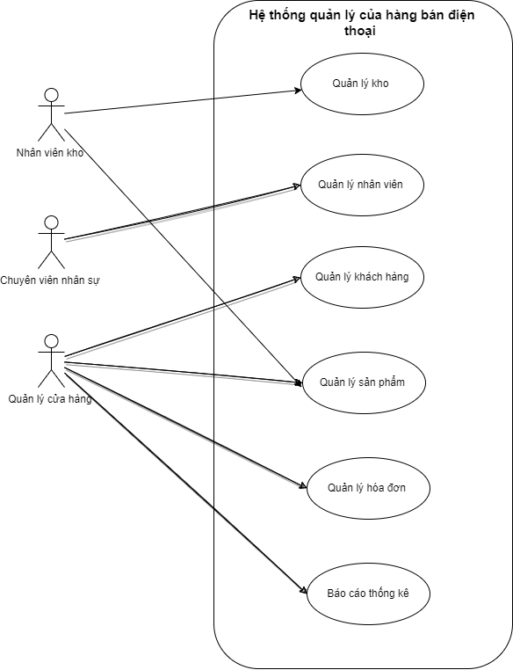

**b. Module quản lý kho**

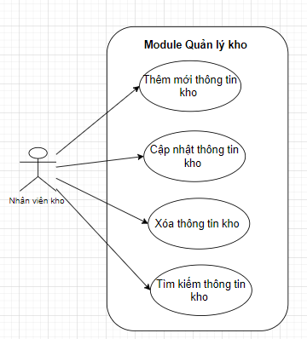

**Mô tả usecase:**

|  |  |  |  |
| --- | --- | --- | --- |
| **STT** | **USECASE** | **ACTOR** | **ACTION** |
| **1** | **Thêm mới thông tin kho** | **Nhân viên kho** | **Thêm mới** |
| **2** | **Cập nhật thông tin kho** | **Nhân viên kho** | **Cập nhật** |
| **3** | **Xóa thông tin kho** | **Nhân viên kho** | **Xóa** |
| **4** | **Tìm kiếm thông tin kho** | **Nhân viên kho** | **Tìm kiếm** |

**c. Module quản lý nhân viên**

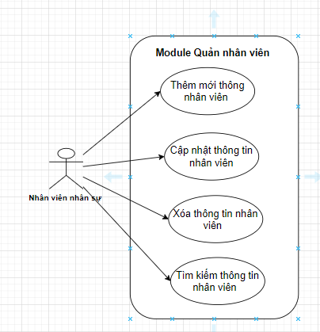

**Mô tả usecase:**

|  |  |  |  |
| --- | --- | --- | --- |
| **STT** | **USECASE** | **ACTOR** | **ACTION** |
| **1** | **Thêm mới thông tin nhân viên** | **Chuyên viên nhân sự** | **Thêm mới** |
| **2** | **Cập nhật thông tin nhân viên** | **Chuyên viên nhân sự** | **Cập nhật** |
| **3** | **Xóa thông tin nhân viên** | **Chuyên viên nhân sự** | **Xóa** |
| **4** | **Tìm kiếm thông tin nhân viên** | **Chuyên viên nhân sự** | **Tìm kiếm** |

**d. Module quản lý khách hàng**

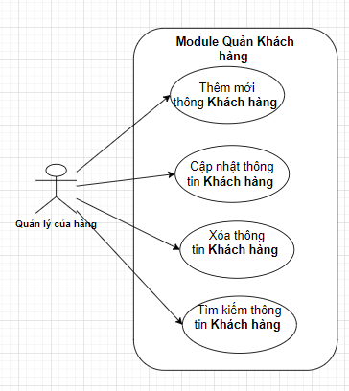

|  |  |  |  |
| --- | --- | --- | --- |
| **STT** | **USECASE** | **ACTOR** | **ACTION** |
| **1** | **Thêm mới thông tin khách hàng** | **Quản lý của hàng** | **Thêm mới** |
| **2** | **Cập nhật thông tin khách hàng** | **Quản lý của hàng** | **Cập nhật** |
| **3** | **Xóa thông tin khách hàng** | **Quản lý của hàng** | **Xóa** |
| **4** | **Tìm kiếm thông tin khách hàng** | **Quản lý của hàng** | **Tìm kiếm** |

**e. Module quản lý sản phẩm**

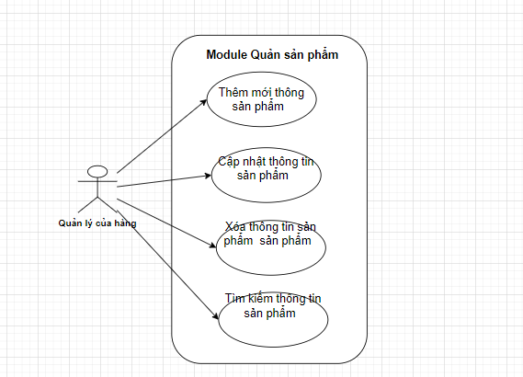

|  |  |  |  |
| --- | --- | --- | --- |
| **STT** | **USECASE** | **ACTOR** | **ACTION** |
| **1** | **Thêm mới thông tin sản phẩm** | **Quản lý của hàng** | **Thêm mới** |
| **2** | **Cập nhật thông tin sản phẩm** | **Quản lý của hàng** | **Cập nhật** |
| **3** | **Xóa thông tin sản phẩm** | **Quản lý của hàng** | **Xóa** |
| **4** | **Tìm kiếm thông tin sản phẩm** | **Quản lý của hàng** | **Tìm kiếm** |

**f. Module quản lý hóa đơn**

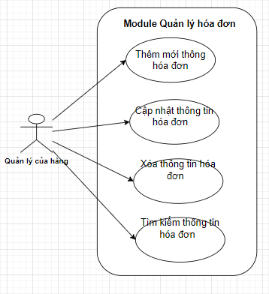

|  |  |  |  |
| --- | --- | --- | --- |
| **STT** | **USECASE** | **ACTOR** | **ACTION** |
| **1** | **Thêm mới thông tin hóa đơn** | **Quản lý của hàng** | **Thêm mới** |
| **2** | **Cập nhật thông tin hóa đơn** | **Quản lý của hàng** | **Cập nhật** |
| **3** | **Xóa thông tin hóa đơn** | **Quản lý của hàng** | **Xóa** |
| **4** | **Tìm kiếm thông tin hóa đơn** | **Quản lý của hàng** | **Tìm kiếm** |

**2.3 Thiết kế giao diện**

**a. Giao diện Module Quản lý kho**

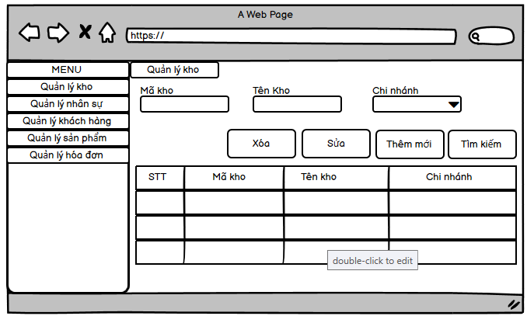

**b. Giao diện Module Quản lý nhân sự**

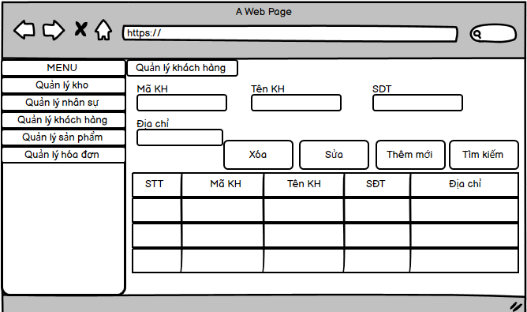

**c. Giao diện Module Quản lý khách hàng**



**d. Giao diện Module Quản lý sản phẩm**

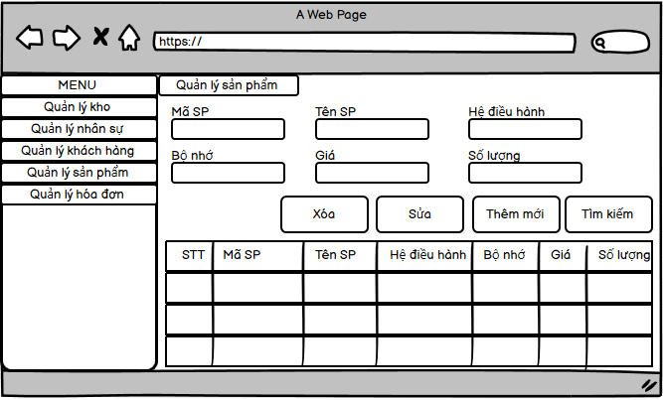

**e. Giao diện Module Quản lý Hóa đơn**

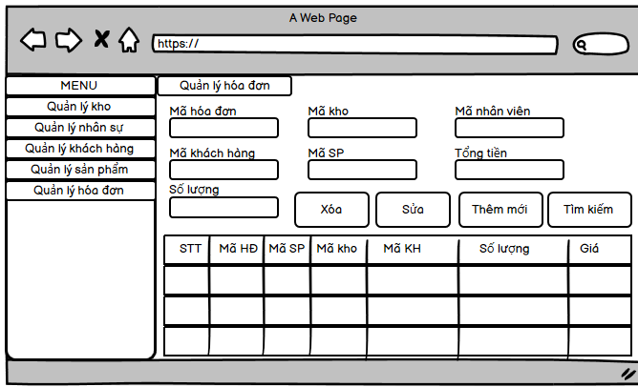

**2.4 Thiết kế tổng quan kiến trúc hệ thống**

**- Kiến trúc: thiết kế theo mô hình client – server**

**- Mô hình Client Server** là mô hình mạng máy tính trong đó các máy tính con được đóng vai trò như một máy khách, chúng làm nhiệm vụ gửi yêu cầu đến các máy chủ. Để máy chủ xử lý yêu cầu và trả kết quả về cho máy khách đó

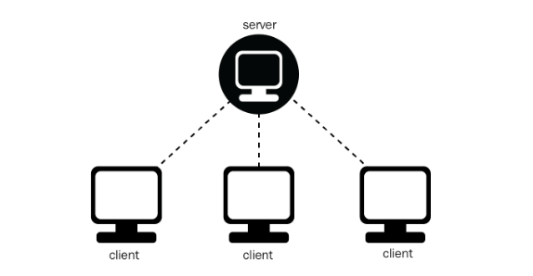

**Nguyên tắc hoạt động:** Trong mô hình Client Server, server chấp nhận tất cả các yêu cầu hợp lệ từ mọi nơi khác nhau trên Internet, sau đó trả kết quả về máy tính đã gửi yêu cầu đó

Máy tính được coi là máy khách khi chúng làm nhiệm vụ gửi yêu cầu đến các máy chủ và đợi câu trả lời được gửi về.

**2.5. Sequence diagram**

**2.5.1 Module quản lý kho**

**a. Chức năng tìm kiếm**

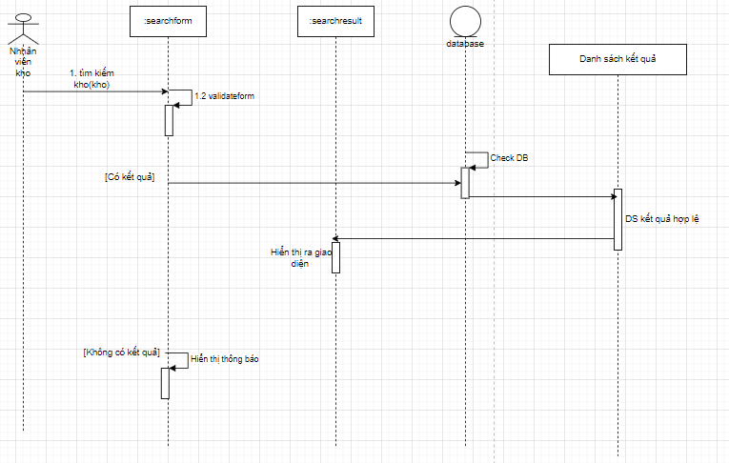

**b. Chức năng thêm mới**

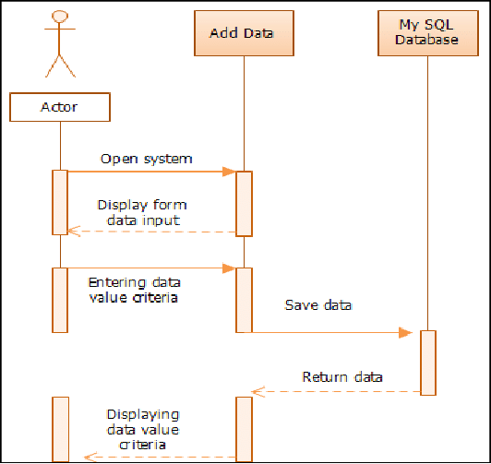

**c. Chức năng cập nhật**

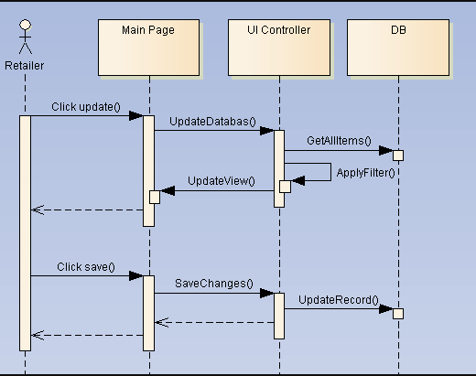

**2.6 Phân quyền**

Người quản lý (tại máy chủ tổng): được phép đọc tất cả các thông tin dữ liệu, quản lý (thêm, sửa, xóa) thông tin chi nhánh, nhân viên, kho và điện thoại.

* Nhân viên (tại kho): đọc tất cả các thông tin dữ liệu, quản lý( thêm, sửa, xóa) thông tin các dữ liệu của kho mình: hóa đơn, chi tiết hóa đơn, khách hàng, số lượng điện thoại, thông tin của nhân viên và sửa thông tin kho.  **Phân tích chức năng của từng vị trí thực hiện dự án**
* Quản lý thông tin, số lượng các loại điện thoại.
* Quản lý thông tin các kho.
* Quản lý thông tin các nhân viên.
* Quản lý thông tin hóa đơn .
* Quản lý thông tin khách hàng.
* Chức năng báo cáo thống kê
* Tổng kho (trụ sở chính):

+ Quản lý tổng thể các thông tin về tổng kho, các chi nhánh, nhân viên, điện thoại.

+ Có quyền thêm thông tin các bảng của chi nhánh, điện thoại, điện thoại xuất, khách hàng rồi tự động cập nhập về cho các chi nhánh kho (TP HCM, Hải Phòng, Nam Định, Đà Nẵng, Vĩnh Phúc)

Kho chi nhánh tại các tỉnh TP HCM, Hải Phòng, Nam Định, Đà Nẵng, Vĩnh Phúc:

+ Quản lý thông tin tại kho chi nhánh gồm: nhân viên chi nhánh, hóa đơn, chi tiết hóa đơn, số lượng điện thoại, điện thoại nhập, điện thoại xuất, khách hàng.

+ Dữ liệu được cập nhật máy trạm sẽ được chuyển về máy chủ sau ít phút

+ Chỉ được quyền xem thông tin về điện thoại, chi nhánh nhưng không có quyền chỉnh sửa

* 1. **Chức năng ở máy trạm và máy chủ**
* **Chức năng ở các máy trạm (kho Đà Nẵng, TP Hồ Chí Minh, Nam Định, Hải Phòng, Vĩnh Phúc):**

+ Chức năng quản lý thông tin tại kho chi nhánh: giúp nhân viên của kho có thể thực hiện các thao tác như thêm, sửa, xóa thông tin khách hàng, thông tin hóa đơn, chi tiết hóa đơn; thêm và sửa thông tin nhân viên; sửa thông tin kho.

+ Chức năng thống kê: hóa đơn, chi tiết hóa đơn, số lượng điện thoại trng kho.

## Các chức năng ở máy chủ:

+ Chức năng quản lý thông tin chi nhánh: nhân viên hệ thống có thêm sửa xóa thông tin chi tiết của các chi nhánh, kho, nhân viên chi nhánh.

+ Chức năng quản lý thông tin điện thoại: nhân viên hệ thống thêm sửa xóa thông tin chi tiết của điện thoại, các thông tin sẽ được lưu trong csdl.

+ Chức năng báo cáo thống kê: giúp cho nhân viên có thể quản lý doanh thu bán hàng tại từng chi nhánh**.**

* 1. **Thiết kế CSDL phân tán( sơ đồ thực thể liên kết)**

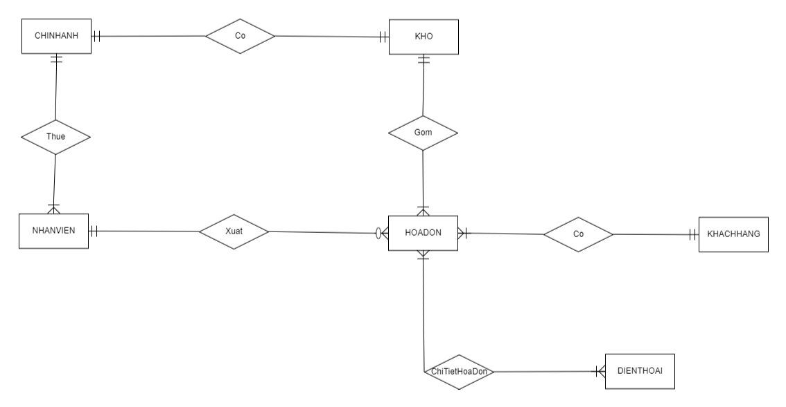

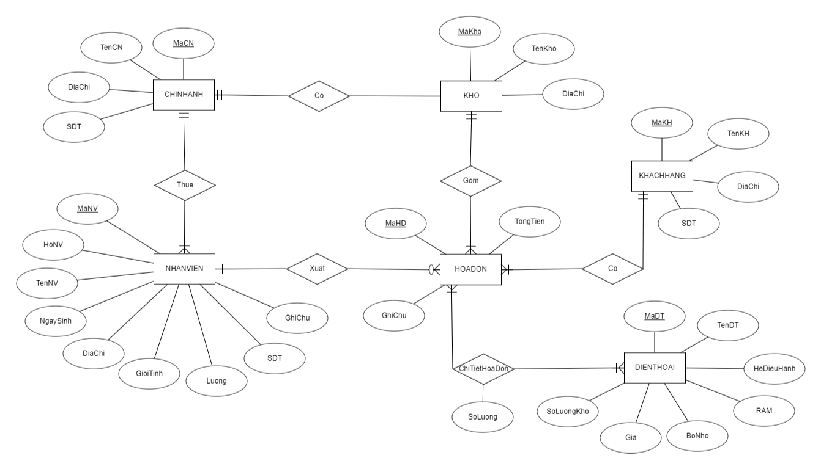

* 1. **Bảng tần suất truy nhập tại vị trí**

|  |  |  |
| --- | --- | --- |
|  | Trụ sở chính | Các chi nhánh |
| Chi nhánh | H.RWED | H.R |
| Nhân viên | H.RWED | H.RWE |
| Kho | H.RWED | H.RE |
| Khách hàng | H.R | H.RWED |
| Hóa đơn | L.R | H.RWED |
| Chi tiết hóa đơn | L.R | H.RWED |
| Điện thoại | H.RWED | H.R |

Trong đó:

* W: tạo mới và ghi
* E: sửa
* D: xóa
* R: đọc
* H: tần suất cao
* L: tần suất thấp

1. **THIẾT KẾ**

**3.1** **Thiết kế hệ thống mạng tổng quan**

**3.1.1 Các vị trí thực hiện hệ thống**

- Máy chủ của công ty được đặt riêng biệt tại Hà Nội

- Máy trạm của công ty tại chi nhánh Nam Định, Hải Phòng, Vĩnh Phúc, Đà Nẵng, TP Hồ Chí Minh

* + 1. **Chức năng của mỗi vị trí**
* Vị trí 1: Server chính (máy chủ trung tâm), được đặt tại Hà Đông Hà Nội thực hiện các chức năng và lưu CSDL của toàn hệ thống, đóng vai trò Sever trung tâm đặt tại Hà Nội dùng lưu tất cả các bản sao của bảng dữ liệu ở các server kho chi nhánh. Server trung tâm này quản lý đến các Server kho chi nhánh và phân quyền truy cập CSDL hệ thống.
* Vị trí 2: đặt Server trạm Đà Nẵng thực hiện các chức năng và lưu CSDL nằm ở Đà Nẵng.
* Vị trí 3: đặt Server trạm TP Hồ Chí Minh thực hiện các chức năng và lưu CSDL nằm ở TP Hồ Chí Minh.
* Vị trí 4: đặt Server trạm Hải Phòng thực hiện các chức năng và lưu CSDL nằm ở Hải Phòng.
* Vị trí 5: đặt Server trạm Vĩnh Phúc thực hiện các chức năng và lưu CSDL nằm ở Vĩnh Phúc.
* Vị trí 6: đặt Server trạm Nam Định thực hiện các chức năng và lưu CSDL nằm ở Nam Định.

**3.1.3 Thiết kế CSDL của hệ thống( bảng, mô hình quan hệ giữa các bảng diagram)**

- Thiết kế CSDLPT

+ Lược đồ phục vụ cho phân mảnh ngang dẫn xuất

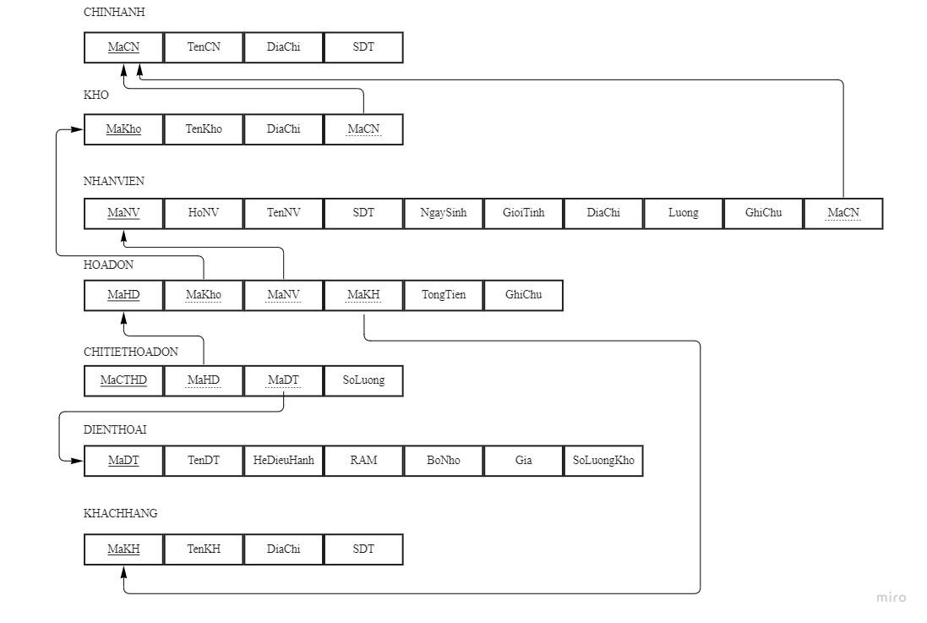

+ Lược đồ ánh xạ

Tại máy chủ mối quan hệ toàn cục được phân thành 5 mảnh. Mỗi mảnh chỉ có một bản sao ở tại một máy trạm nhất định.

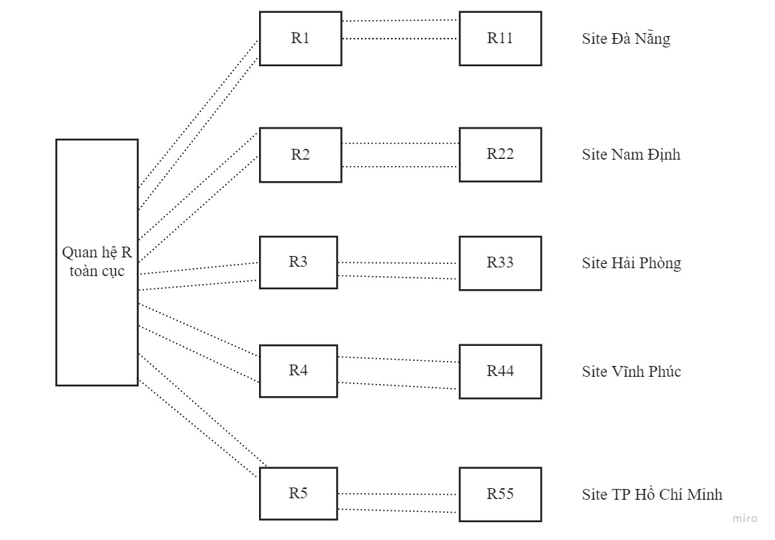

Lược đồ ánh xạ tại máy chủ

+ Thiết kế định vị và vẽ sơ đồ định vị

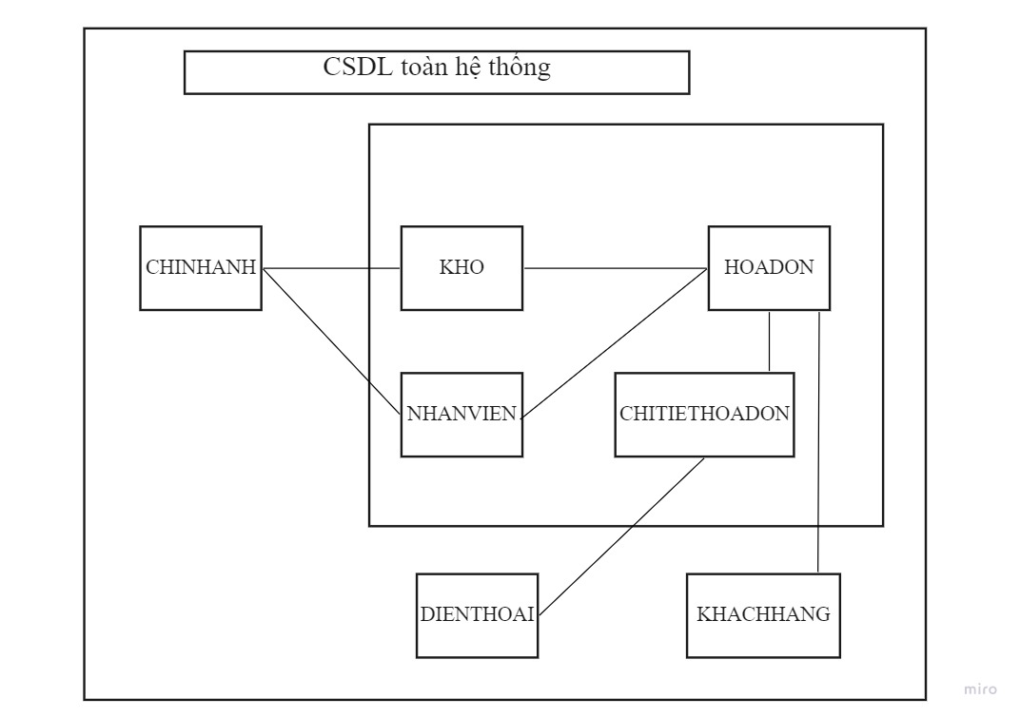

- Thiết kế vật lý tại các trạm: tên bảng, cấu trúc bảng dữ liệu trong hệ thống, mối quan hệ giữa các bảng

Trong quá trình thiết kế phân mảnh cho hệ thống, chúng tôi chỉ sử dụng phân mảnh ngang để phân tán dữ liệu tạo nên cấu trúc vật lý của các bảng dữ liệu tại các trạm đều giống nhau. Các bảng dữ liệu tương ứng với các thực thể và mối quan hệ có trong hệ thống như sau:

+ Các ký hiệu dùng để mô tả:

* Null: được rỗng >< Not Null: không được rỗng
* PK( Primary Key – khóa chính)
* AI( Tự động tăng)
* FK( Foreign Key – khóa ngoại)

|  |  |  |
| --- | --- | --- |
| STT | Tên bảng | Ý nghĩa |
| 1 | CHINHANH | Chi nhánh chứa thông tin các chi nhánh phục vụ cho công tác quản lý các cửa hàng chi nhánh |
| 2 | KHO | Chứa thông tin kho tại các chi nhánh |
| 3 | NHANVIEN | Chứa thông tin nhân viên tại từng chi nhánh |
| 4 | HOADON | Chứa thông tin hóa đơn phục vụ cho công tác quán lý đơn bán hàng tại từng chi nhánh |
| 5 | CHITIETHOADON | Chứa thông tin chi tiết của từng hóa đơn |
| 6 | DIENTHOAI | Chứa thông tin chi tiết về sản phẩm |
| 7 | KHACHHANG | Chứa thông tin khách hàng |

* Cấu trúc bảng dữ liệu trong hệ thống

Bảng Chi nhánh

|  |  |  |  |  |  |
| --- | --- | --- | --- | --- | --- |
| STT | Tên thuộc tính | Kiểu dữ liệu | Ràng buộc | Khóa | Mô tả |
| 1 | MaCN | Int | Not Null | PK | Mã chi nhánh |
| 2 | TenCN | Varchar(15) | Not Null |  | Tên chi nhánh |
| 3 | DiaChi | Varchar(45) | Not Null |  | Địa chỉ chi nhánh |
| 4 | SDT | Int(10) | Not Null |  | Số điện thoại của chi nhánh |

Bảng Kho

|  |  |  |  |  |  |
| --- | --- | --- | --- | --- | --- |
| STT | Tên thuộc tính | Kiểu dữ liệu | Ràng buộc | Khóa | Mô tả |
| 1 | MaKho | Int | Not Null | PK | Mã kho |
| 2 | TenKho | Varchar(15) | Not Null |  | Tên chi kho |
| 3 | DiaChi | Varchar(50) | Not Null |  | Địa chỉ kho |
| 4 | MaCN | Int | Not Null | FK | Mã chi nhánh |

Bảng Nhân viên

|  |  |  |  |  |  |
| --- | --- | --- | --- | --- | --- |
| STT | Tên thuộc tính | Kiểu dữ liệu | Ràng buộc | Khóa | Mô tả |
| 1 | MaNV | Int | Not Null | PK | Mã nhân viên |
| 2 | HoNV | Varchar(10) | Not Null |  | Họ của nhân viên |
| 3 | TenNV | Varchar(10) | Not Null |  | Tên của nhân viên |
| 4 | SDT | Int | Not Null |  | Số điện thoại của nhân viên |
| 5 | NgaySinh | date | Not Null |  | Ngày tháng năm sinh |
| 6 | GioiTinh | Char(3) | Not Null |  | Giới tính nhân viên |
| 7 | DiaChi | Varchar(50) | Not Null |  | Địa chỉ |
| 8 | Luong | Float | Not Null |  | Lương |
| 9 | Username | varchar(50) | Not Null |  |  |
| 10 | Password | varchar(50) | Not Null |  |  |
| 11 | MaCN | int | Not Null | FK | Mã chi nhánh |

Bảng Hóa đơn

|  |  |  |  |  |  |
| --- | --- | --- | --- | --- | --- |
| STT | Tên thuộc tính | Kiểu dữ liệu | Ràng buộc | Khóa | Mô tả |
| STT | Tên thuộc tính | Kiểu dữ liệu | Ràng buộc | Khóa | Mô tả |
| 1 | MaHD | Int | Not Null | PK | Mã hóa đơn |
| 2 | MaKho | Int | Not Null | FK | Mã kho |
| 3 | MaNV | Int | Not Null | FK | Mã nhân viên |
| 4 | MaKH | Int | Not Null | FK | Mã khách hàng |
| 5 | TongTien | float | Not Null |  | Tổng tiền của hóa đơn |
| 6 | GhiChu | Varchar(50) | Not Null |  | Ghi chú |
| 7 | Ngay | date | NotNull |  | Ngày lập |

Bảng Chi tiết hóa đơn

|  |  |  |  |  |  |
| --- | --- | --- | --- | --- | --- |
| STT | Tên thuộc tính | Kiểu dữ liệu | Ràng buộc | Khóa | Mô tả |
| 1 | MaCTHD | Int | Not Null | PK | Mã chi tiết hóa đơn |
| 2 | MaHD | Int | Not Null | FK | Mã hóa đơn |
| 3 | MaDT | Int | Not Null | FK | Mã điện thoại |
| 4 | SoLuong | Int | Not Null |  | Số lượng |

Bảng Điện thoại

|  |  |  |  |  |  |
| --- | --- | --- | --- | --- | --- |
| STT | Tên thuộc tính | Kiểu dữ liệu | Ràng buộc | Khóa | Mô tả |
| 1 | MaDT | Int | Not Null | PK | Mã điện thoại |
| 2 | TenDT | Varchar(10) | Not Null |  | Tên điện thoại |
| 3 | HeDieuHanh | Varchar(10) | Not Null |  | Hệ điều hành |
| 4 | RAM | Varchar(10) | Not Null |  | RAM |
| 5 | BoNho | Varchar(10) | Not Null |  | Bộ nhớ |
| 6 | Gia | float | Not Null |  | Gía điện thoại |
| 7 | SoLuongKho | Int | Not Null |  | Số lượng tồn kho |

Bảng Khách hàng

|  |  |  |  |  |  |
| --- | --- | --- | --- | --- | --- |
| STT | Tên thuộc tính | Kiểu dữ liệu | Ràng buộc | Khóa | Mô tả |
| 1 | MaKH | Int | Not Null | PK | Mã khách hàng |
| 2 | TenKH | Varchar(10) | Not Null |  | Tên khách hàng |
| 3 | DiaChi | Varchar(15) | Not Null |  | Địa chỉ |
| 4 | SDT | Int | Not Null |  | Số điện thoại |

* Phân mảnh:

Dựa và tấn suất sử dụng, khoảng cách địa lý và hoạt động của các hệ thống, sau đây là phương án đề xuất phân mảnh dữ liệu.

Trong hệ thống quản lý bán điện thoại, phân mảnh cơ sở dữ liệu Quản lý thành 5 mảnh

+ Server chứa thông tin chi nhánh, khách hàng, sản phẩm điện thoại

+ Kho chi nhánh đặt trên 5 trạm( Đà Nẵng, Nam Định, Hải Phòng, Vĩnh Phúc, TP Hồ Chí Minh): chứa toàn bộ thông tin kho, nhân viên, hóa đơn, chi tiết hóa đơn

Để phân mảnh cơ sở dữ liệu từ máy chủ xuống 5 máy trạm, chọn quan hệ tổng thể Chi Nhánh là tiêu chí để phân mảnh, phân làm 5 mảnh đặt tại 5 vị trí để quản lý nhân viên, kho từng chi nhánh sau đó dựa vào các mảnh của nhân viên và kho sẽ dẫn xuất đến sự phân mảnh của các quan hệ tổng thể còn lại.

+ Phân rã quan hệ Chi Nhánh thành các mảnh ngang

|  |  |  |  |
| --- | --- | --- | --- |
| STT | Tên | Nguyên thủy | Dẫn xuất |
| 1 | HEAD | Chứa toàn bộ dữ liệu |  |
| 2 | CN_DANANG | +CHINHANH:  [MaCN] = 1 | + CHITIETHOADON  [CHITIETHOADON].[MaHD] = [HOADON].[MaHD]  + HOADON  [HOADON].[ MaKho]= [KHO].[MaKho]  +KHO  [KHO].[MaCN] = [CHINHANH].[MaCN]  +NHANVIEN  [NHANVIEN].[MaCN]=[CHINHANH].[MaCN] |
| 3 | CN_NAMDINH | +CHINHANH:  [MaCN] = 2 | + CHITIETHOADON  [CHITIETHOADON].[MaHD] = [HOADON].[MaHD]  + HOADON  [HOADON].[ MaKho]= [KHO].[MaKho]  +KHO  [KHO].[MaCN] = [CHINHANH].[MaCN]  +NHANVIEN  [NHANVIEN].[MaCN]=[CHINHANH].[MaCN] |
| 4 | CN_HAIPHONG | +CHINHANH:  [MaCN] = 3 | + CHITIETHOADON  [CHITIETHOADON].[MaHD] = [HOADON].[MaHD]  + HOADON  [HOADON].[ MaKho]= [KHO].[MaKho]  +KHO  [KHO].[MaCN] = [CHINHANH].[MaCN]  +NHANVIEN  [NHANVIEN].[MaCN]=[CHINHANH].[MaCN] |
| 5 | CN_VINHPHUC | +CHINHANH:  [MaCN] = 4 | + CHITIETHOADON  [CHITIETHOADON].[MaHD] = [HOADON].[MaHD]  + HOADON  [HOADON].[ MaKho]= [KHO].[MaKho]  +KHO  [KHO].[MaCN] = [CHINHANH].[MaCN]  +NHANVIEN  [NHANVIEN].[MaCN]=[CHINHANH].[MaCN] |
| 6 | CN_HCM | +CHINHANH:  [MaCN] = 5 | + CHITIETHOADON  [CHITIETHOADON].[MaHD] = [HOADON].[MaHD]  + HOADON  [HOADON].[ MaKho]= [KHO].[MaKho]  +KHO  [KHO].[MaCN] = [CHINHANH].[MaCN]  +NHANVIEN  [NHANVIEN].[MaCN]=[CHINHANH].[MaCN] |

* Cài đặt CSDL, tạo liên kết giữa các bảng

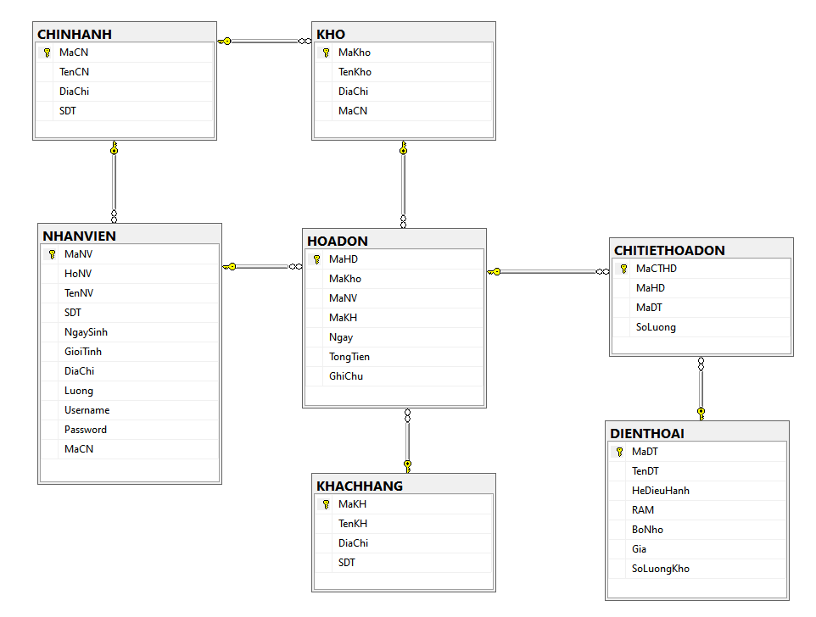

* 1. **Thiết kế mô hình quan hệ CSDL Client/ Server**

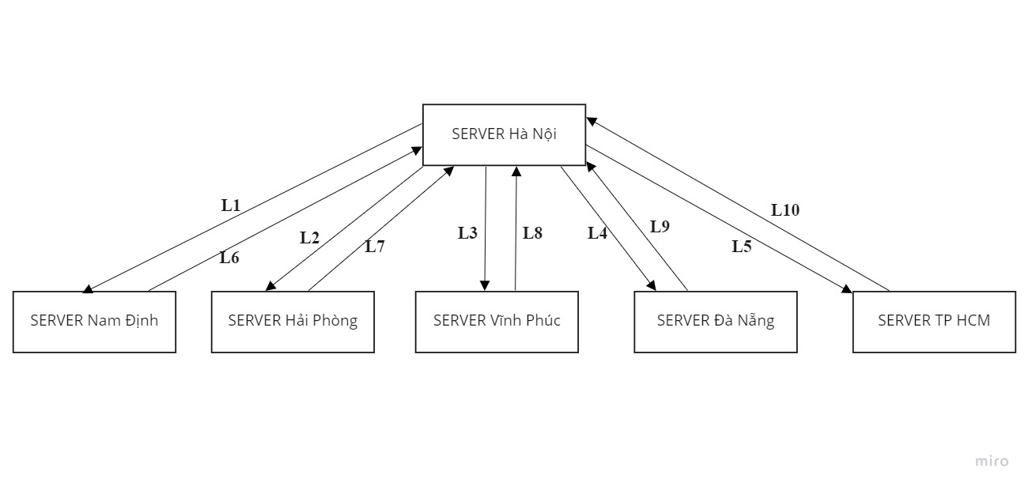

1. **Cài đặt SQL Server 2019**

* Tải SQL server phiên bản Developer tại địa chỉ : <https://www.microsoft.com/en-us/sql-server/sql-server-downloads>
* Sau khi tải tiến hành click chạy file exe sau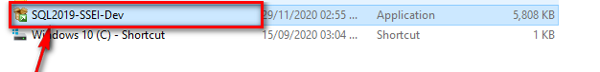
* Bước 2:Tiếp theo chọn kiểu cài đặt : custom(tùy chỉnh)

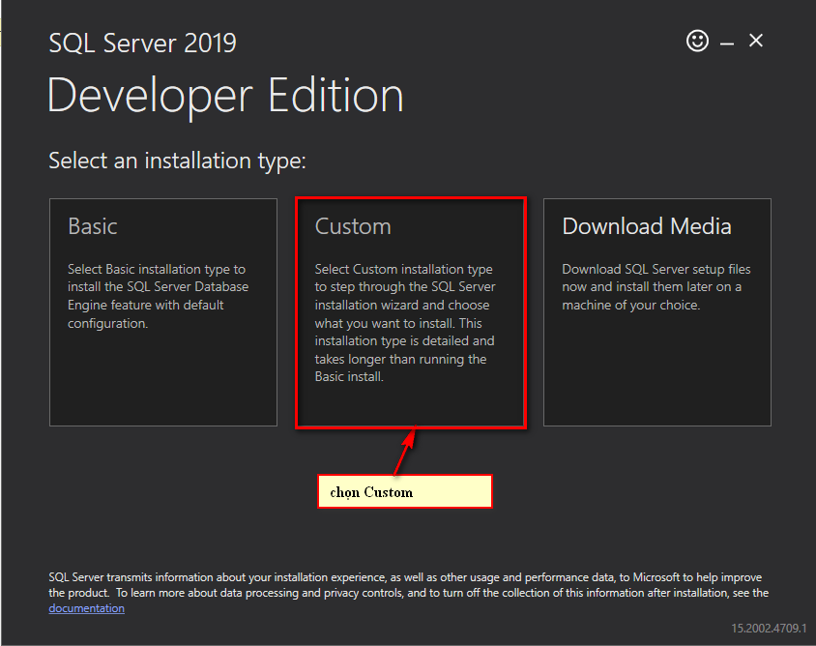

* Bước 3 :Sau đó chọn đường dẫn lưu file và click install
* 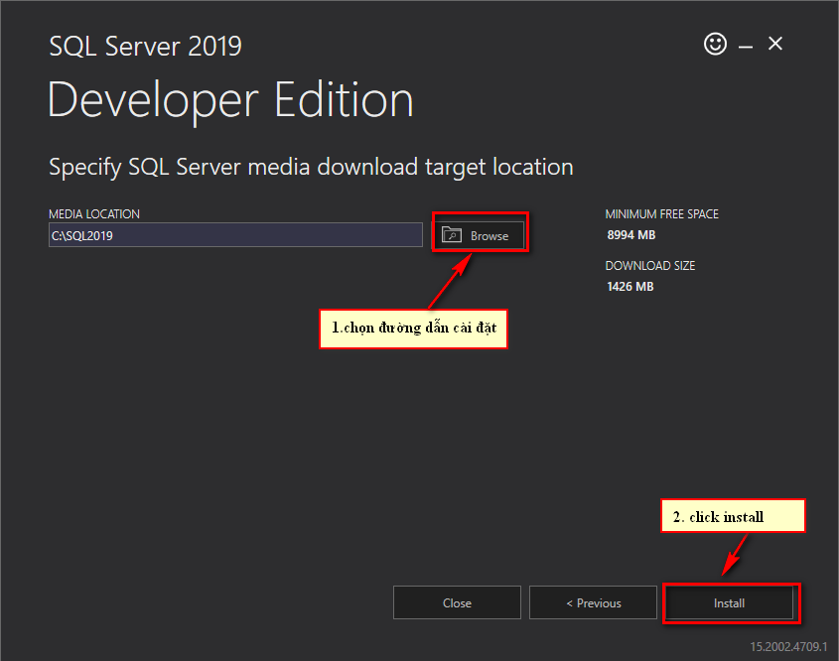
* Sau khi click install quá trình tải và cài đặt được thực hiện (yc máy cần kết nối internet)
* Bước 4 : Tiếp theo chọn Installation -> new SQL server stand-alone
* 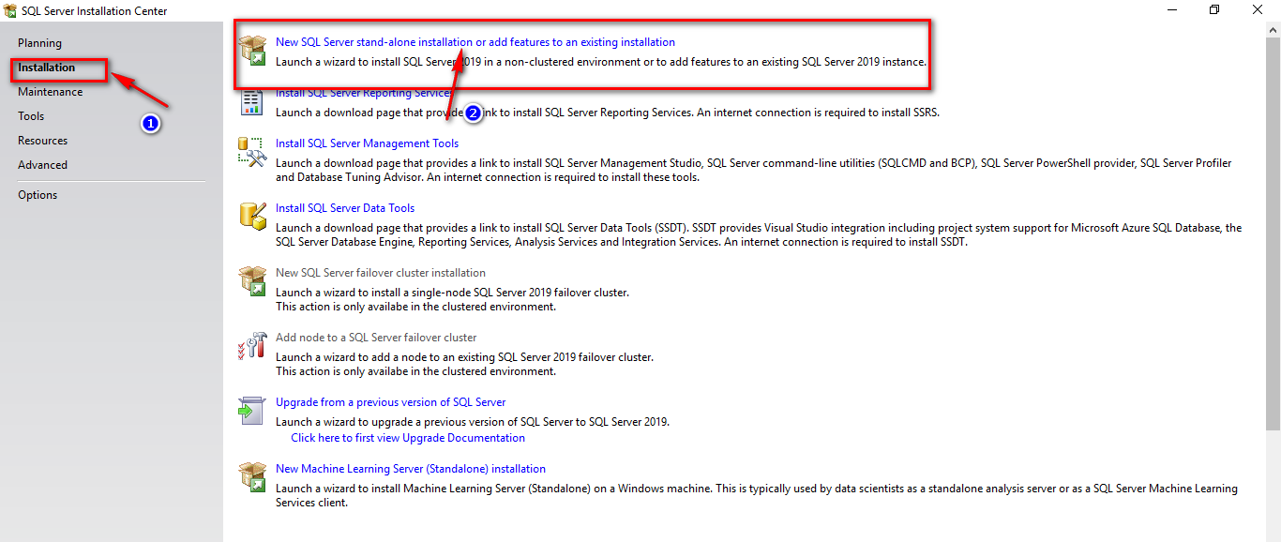
* Bước 5 Click next
* 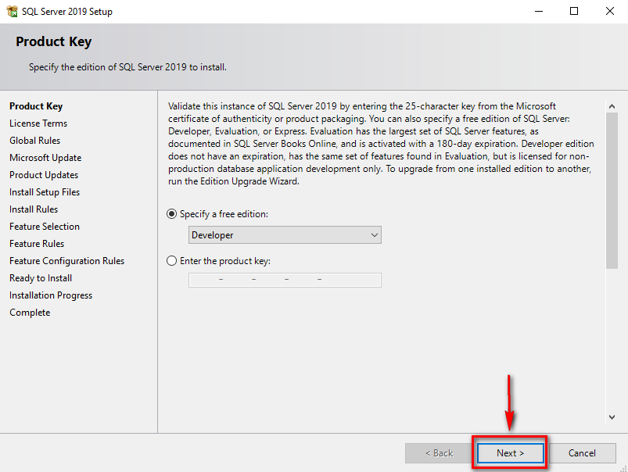
* Bước 6 Tiếp theo chọn Accpet và click next
* 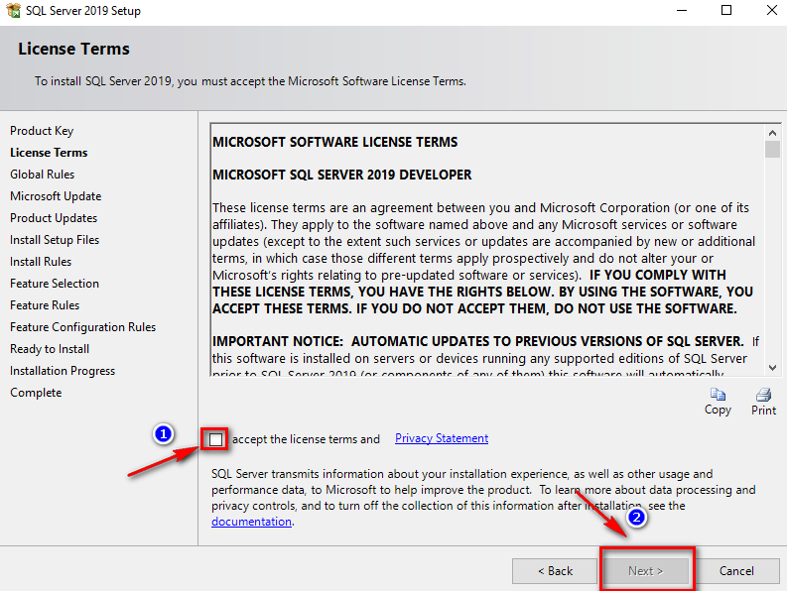
* Bước 7: Click next tiếp tục

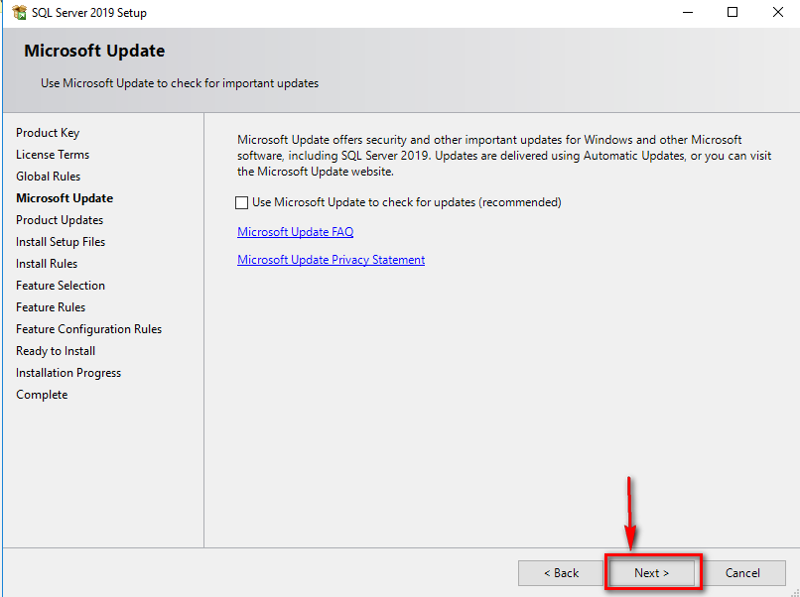

Bước 8 :

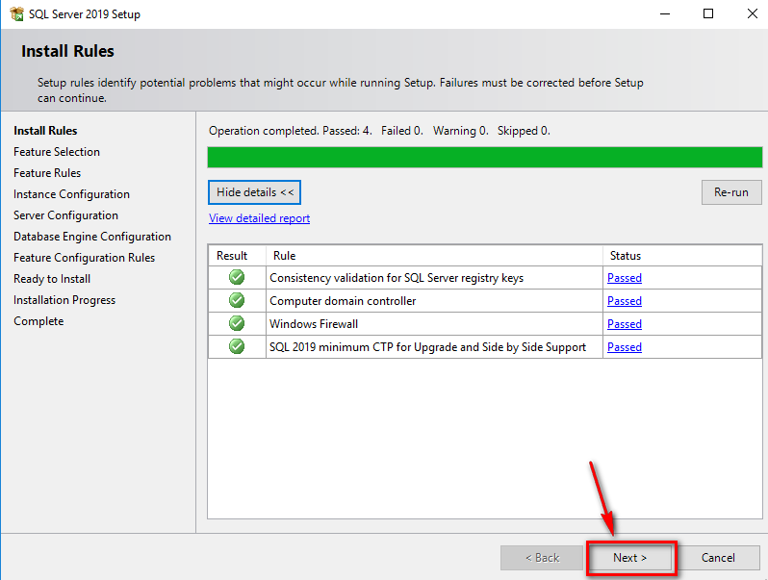

Bước 9

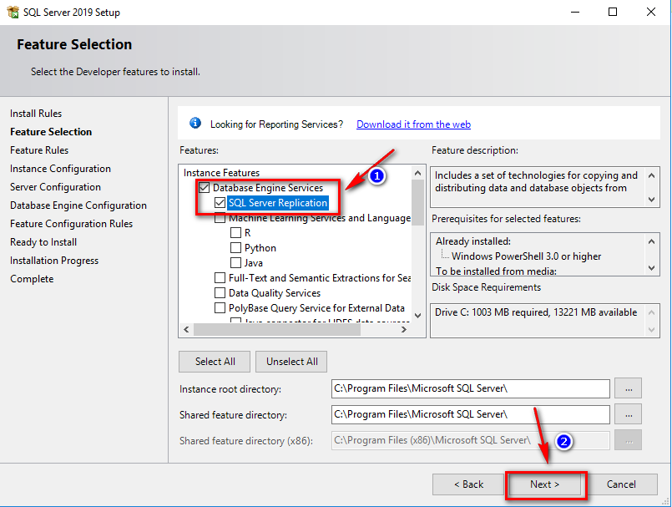

Bước 10 :

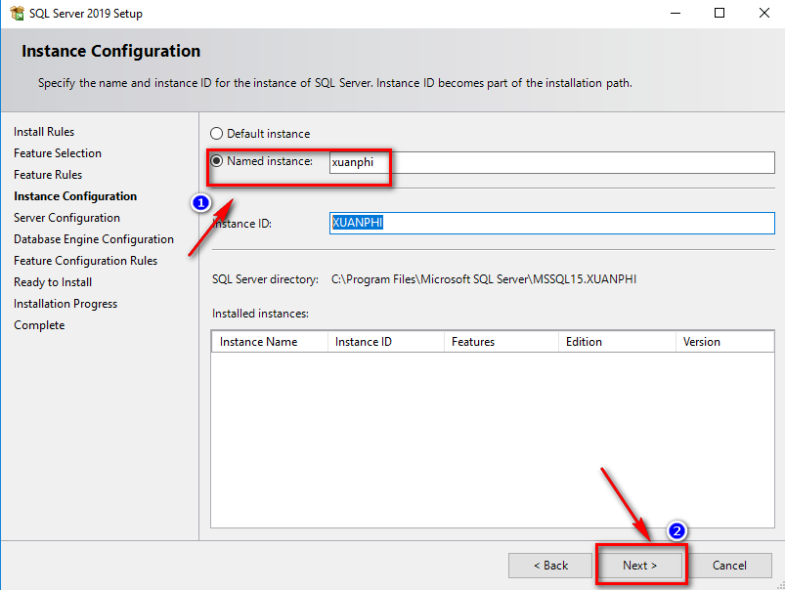

Bước 11 :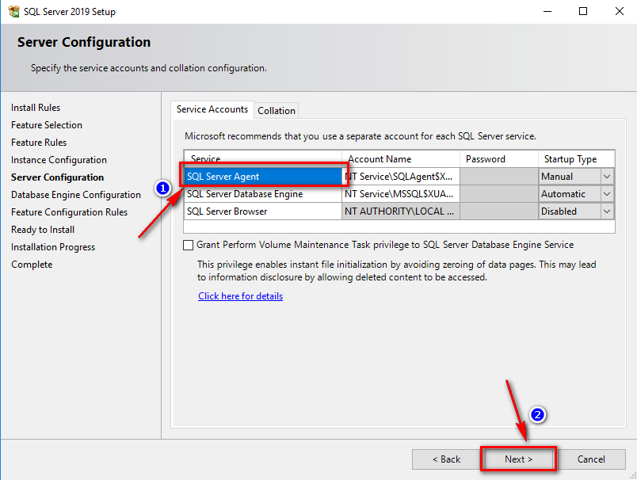

Bước 12:

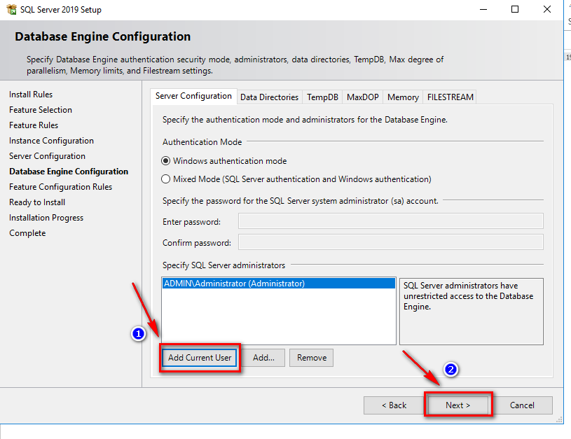

Bước 13:

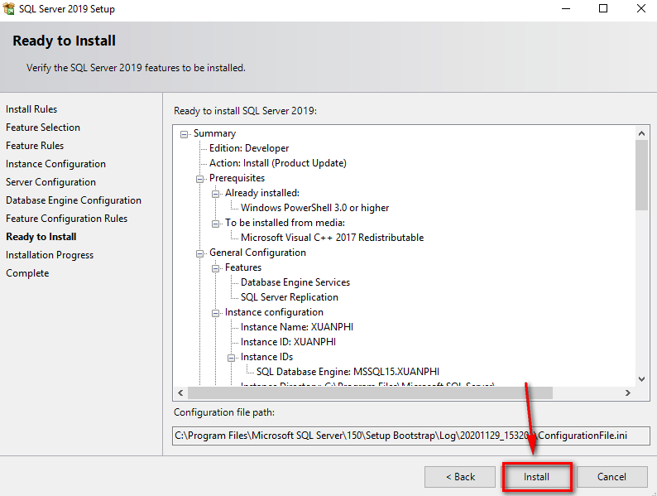

Bước 14 :

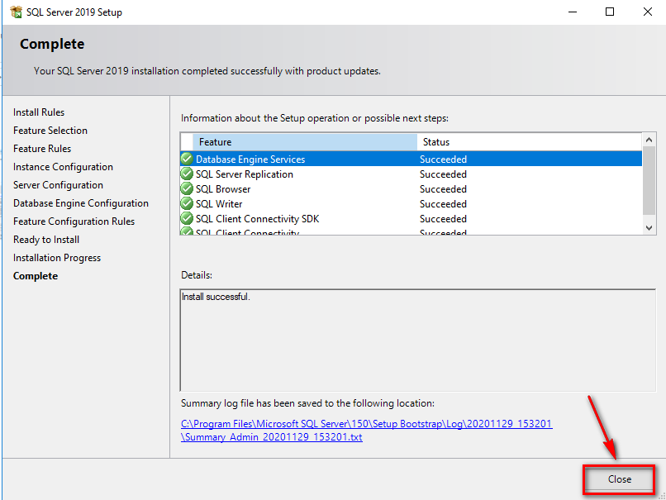

Bước 15 : thực hiện tải và cài đặt để thao tác trên Giao diện Server Management Studio (SSMS)

Link tải : <https://aka.ms/ssmsfullsetup>

Tiến hành chạy file để cài đặt

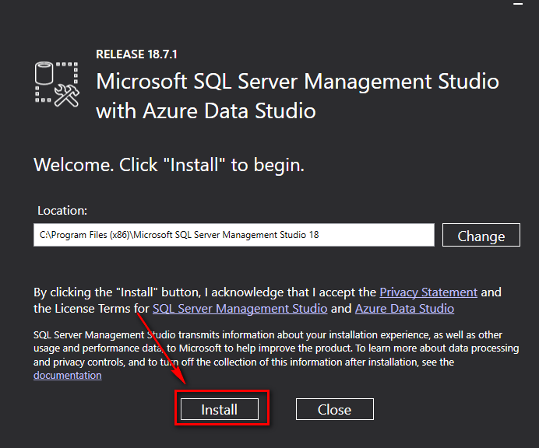

Bước 16 :

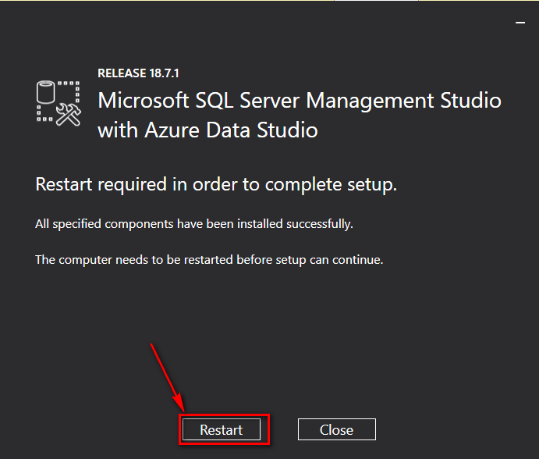

Hoàn thành xong việc cài đặt SQL Server 2019

* Thực hiện cài đặt tường lửa để mở cổng cho SQL

Vào đường dẫn sau trên máy tính :

Control Panel\All Control Panel Items\Windows Defender Firewall

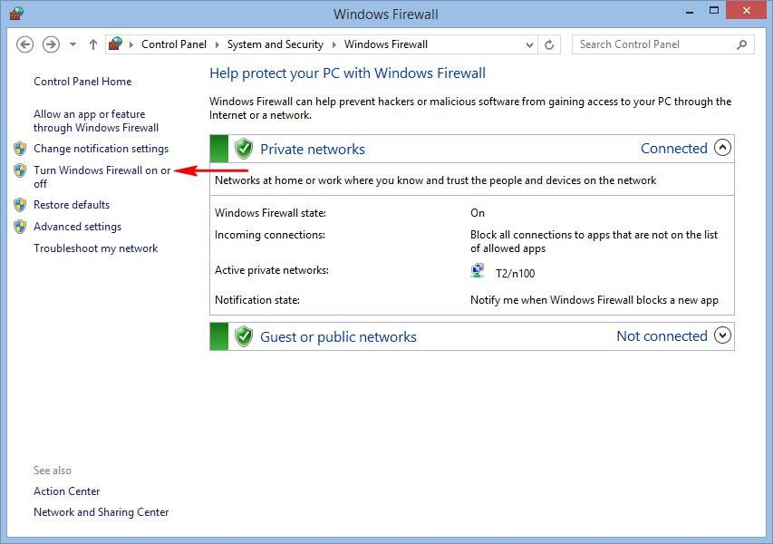

Chọn như trong hình

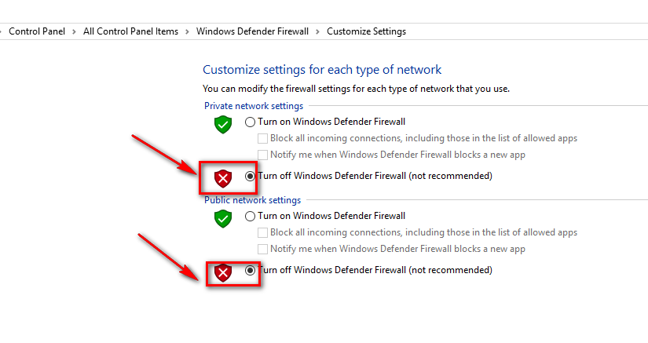

Ở tất cả các máy ta sẽ vô hiệu hóa Firewall để tránh bị chặn khi các máy truy cập lẫn nhau, và tạo 1 Inbound Rule để mở cổng dịch vụ cho các máy

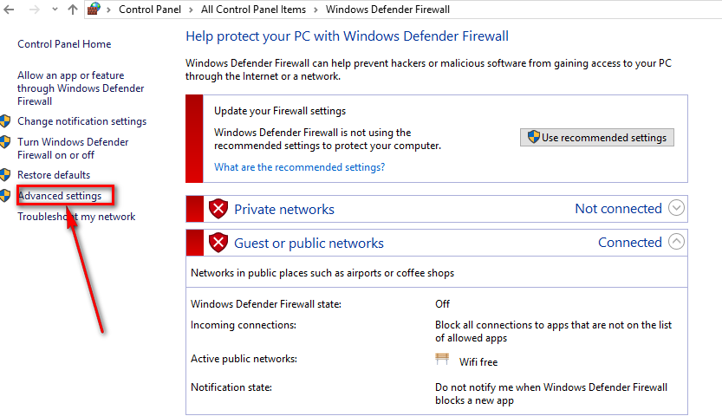

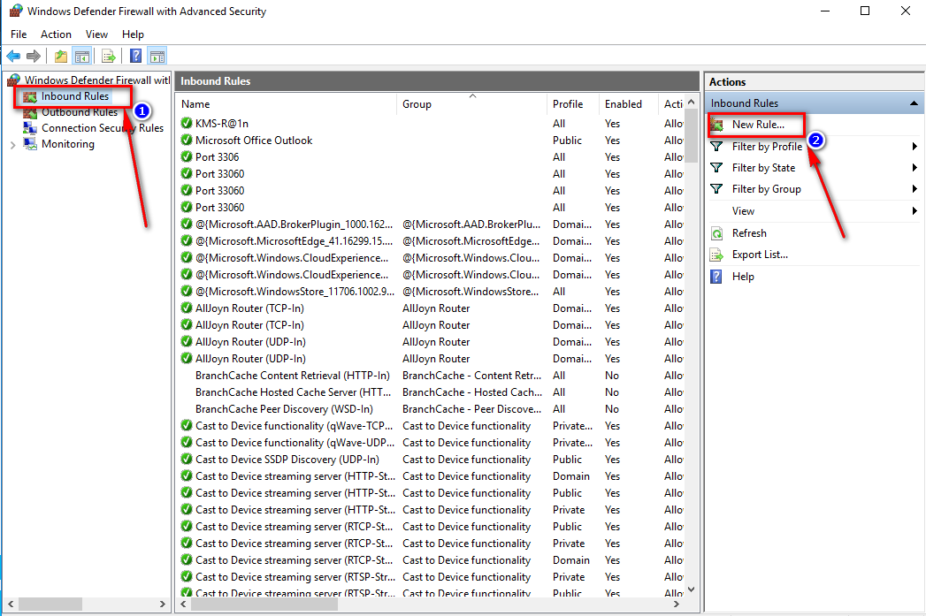

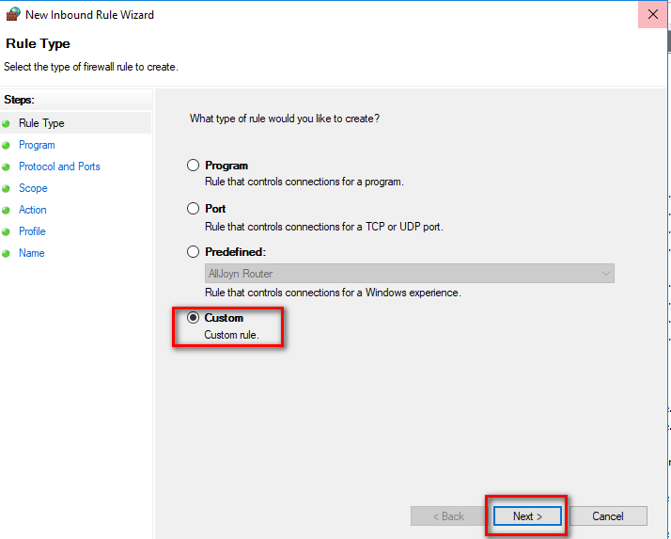

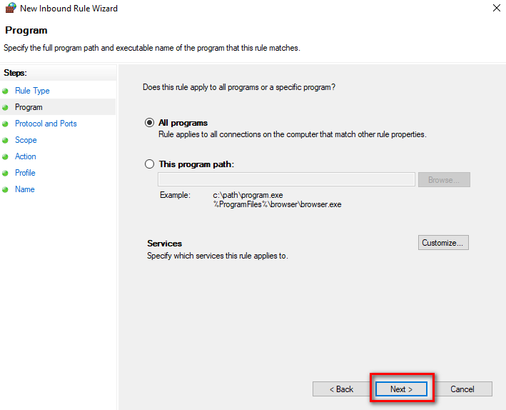

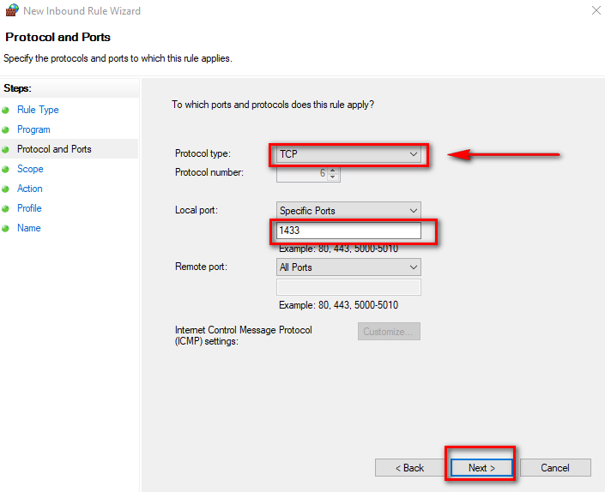

Trong đó 1433 là cổng của SQL server sau này sẽ cài đặt

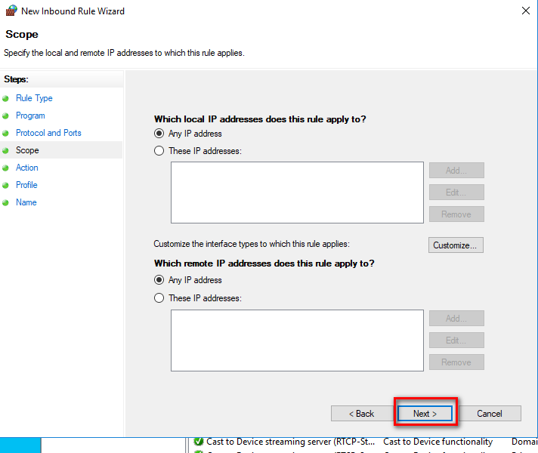

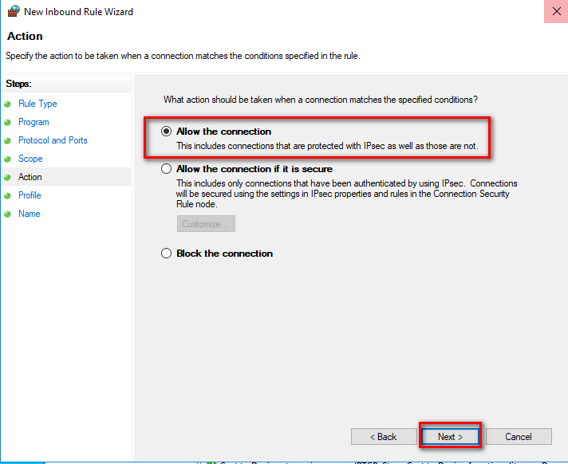

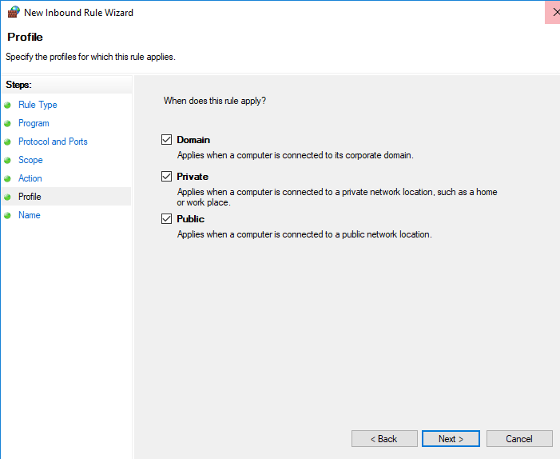

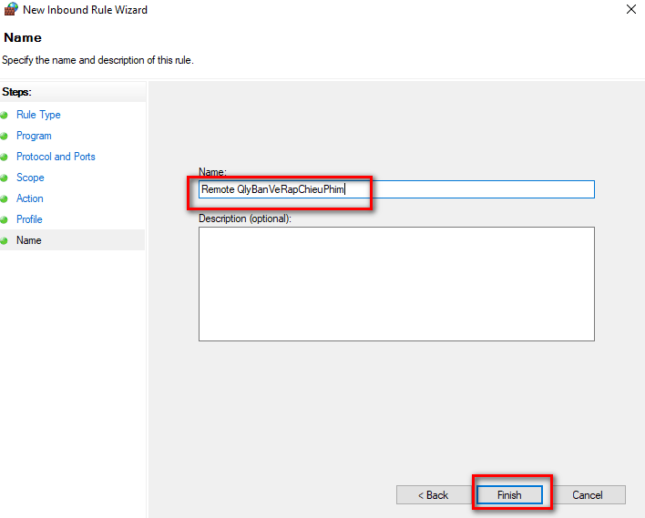

Sau đó mở Sql Server Configuration Manager để cấu hình IP cho từng máy

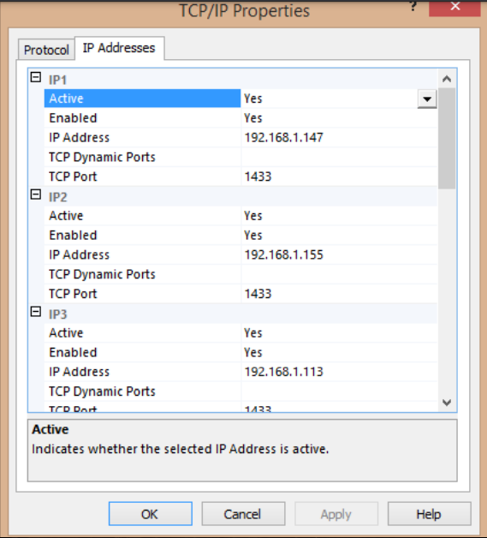

Trong đó, máy chủ sẽ có IP là 192.168.1.147 và 2 máy trạm có IP lần lượt là 192.168.1.155 và 192.168.1.113. Sau khi đã cấu hình xong TCP/IP, ta mở SQL Server Management Studio và connect vào local database

Sau đó Thay đổi thuộc tính Security trong Properties của DB từ Window Authentication Mode sang Sql Server and Window Authentication Mode để có thể truy cập từ xa

Thực hiện đăng nhập Chạy Server và login bằng Windows Authentication

* 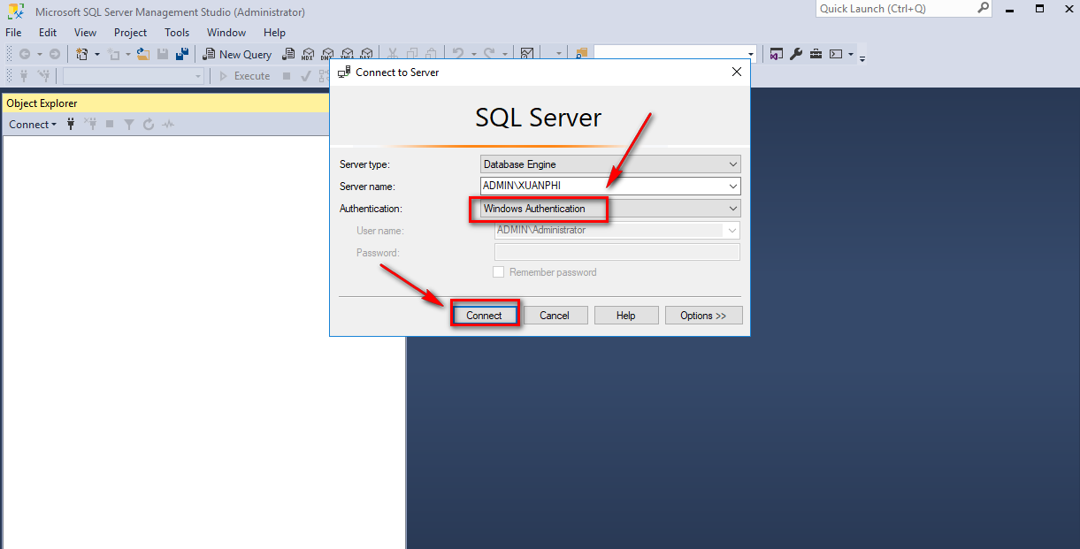
* Tìm đến Security > Logins > sa
* 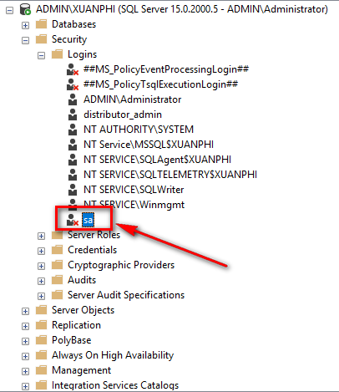

Chuột phải vào sa chọn properties:

Ta sẽ dùng tài khoản sa của sql server để đăng nhập kết nối giữa các máy nên phải phân quyền cho tài khoản này.

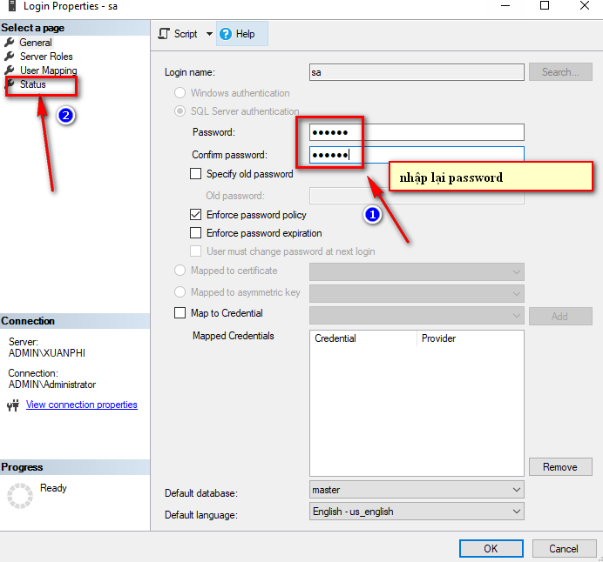

Chọn thay đổi status

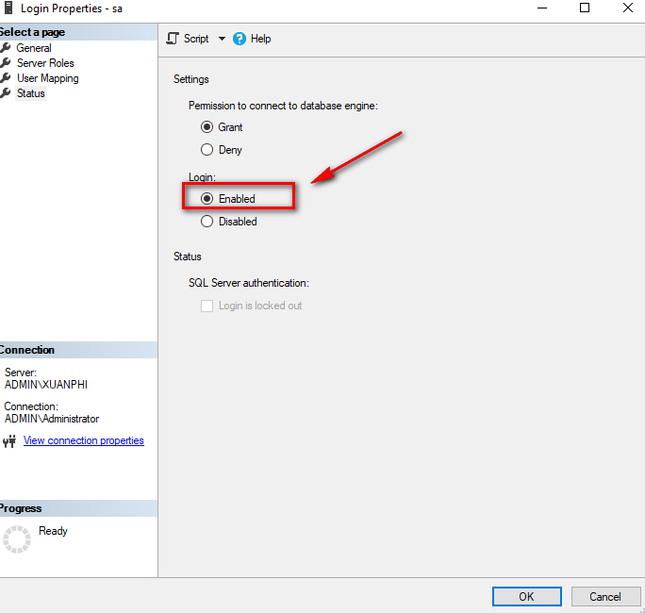

Click ok tiếp theo

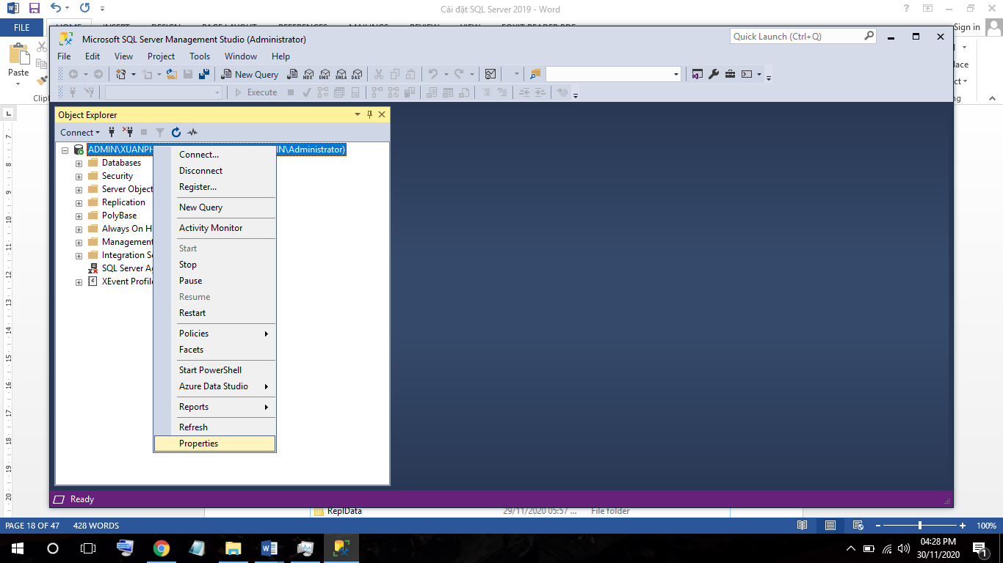

Chỉnh các thông số

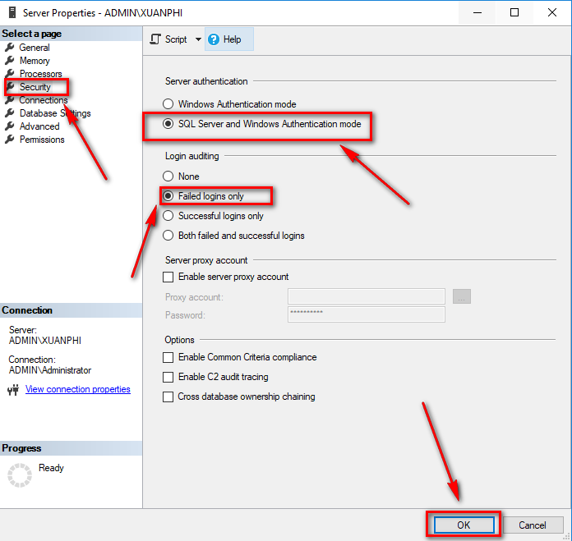

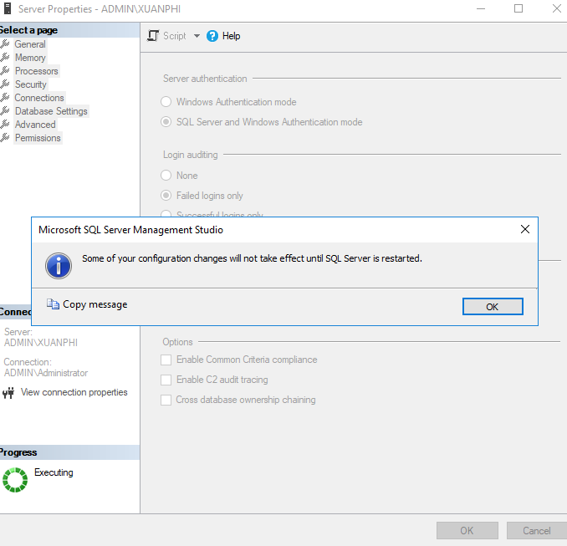

Đổi port theo các bước

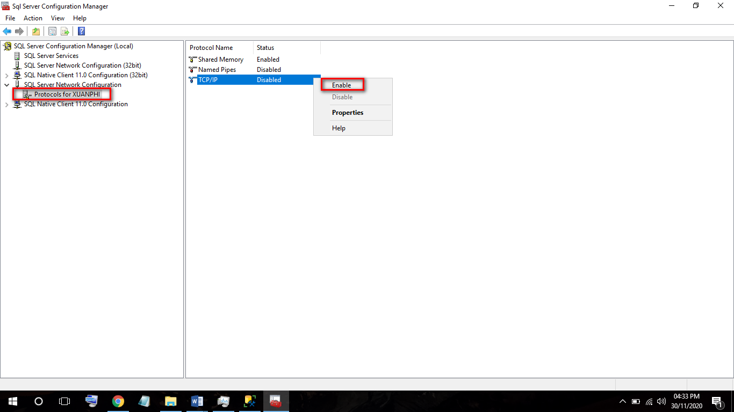

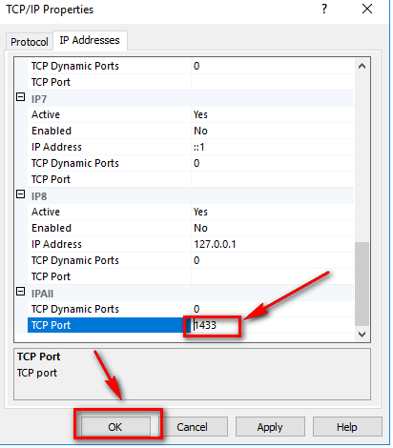

Chuột phải vào SQL server restart lại server

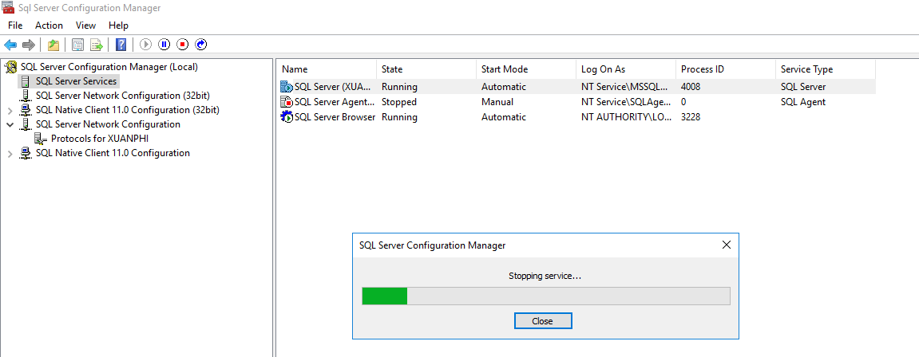

Thực hiện login authentication : SQL Server Authentication bằng sa

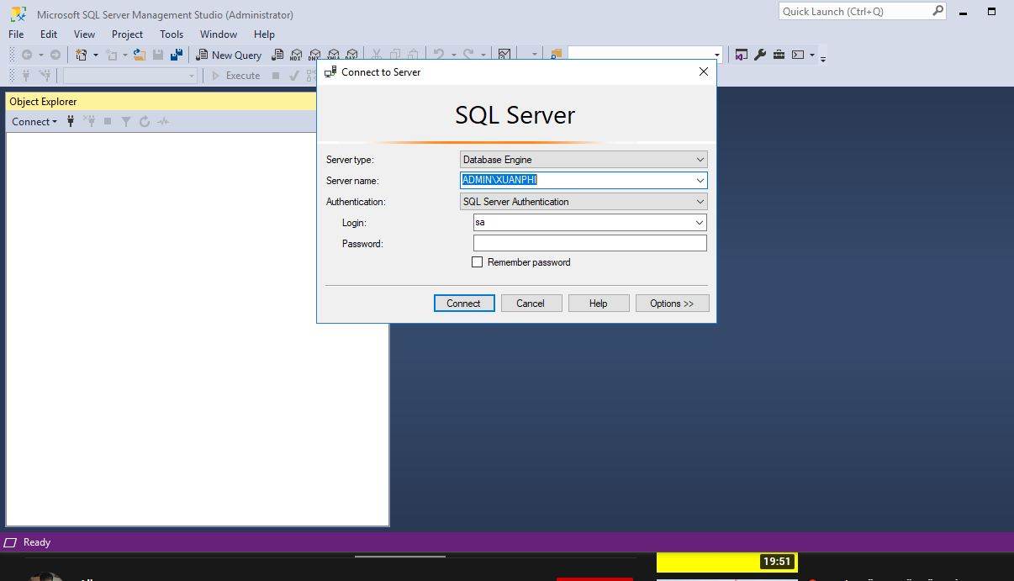

* A. To configure distribution
* Bước 1 :
* tạo foder D:\ReplData để chứa các dữ liệu trao đổi trong quá trình update dữ liệu từ các phân mảnh về cơ sở dữ liệu gốc, và từ cơ sở dữ liệu gốc đến các phân mảnhReplData
* 
* Chuột phải chọn Properties
* 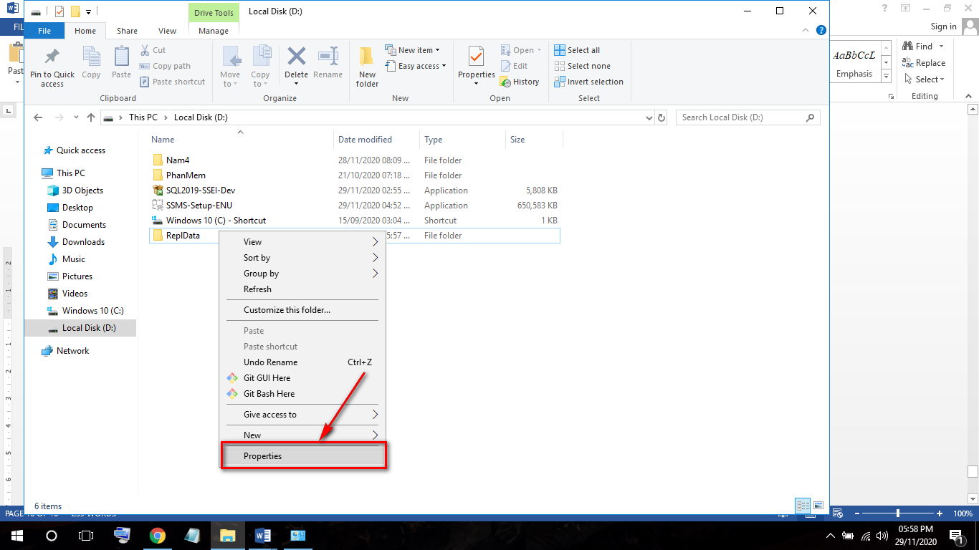

Chọn tab sharing

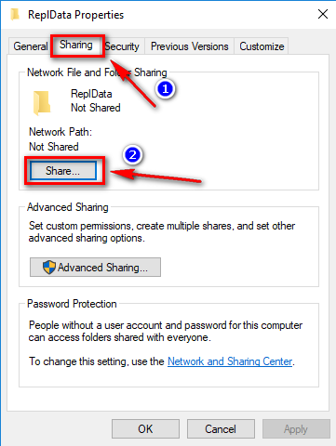

Chọn Everyone, click Add, và chọn quyền Read/Write như trong hình. Cuối cùng, click nút lệnh Share.

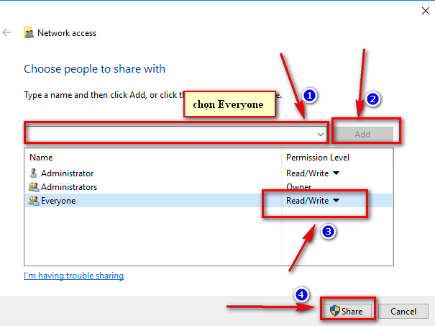

Bấm done

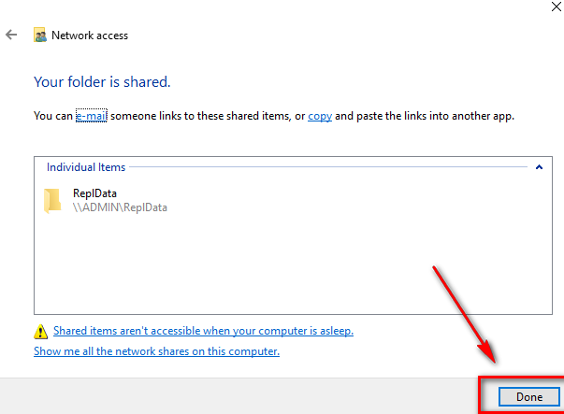

Bước 2 : configure distribution

* Chuột phải vào Replication ->chọn Configure Distribution
* 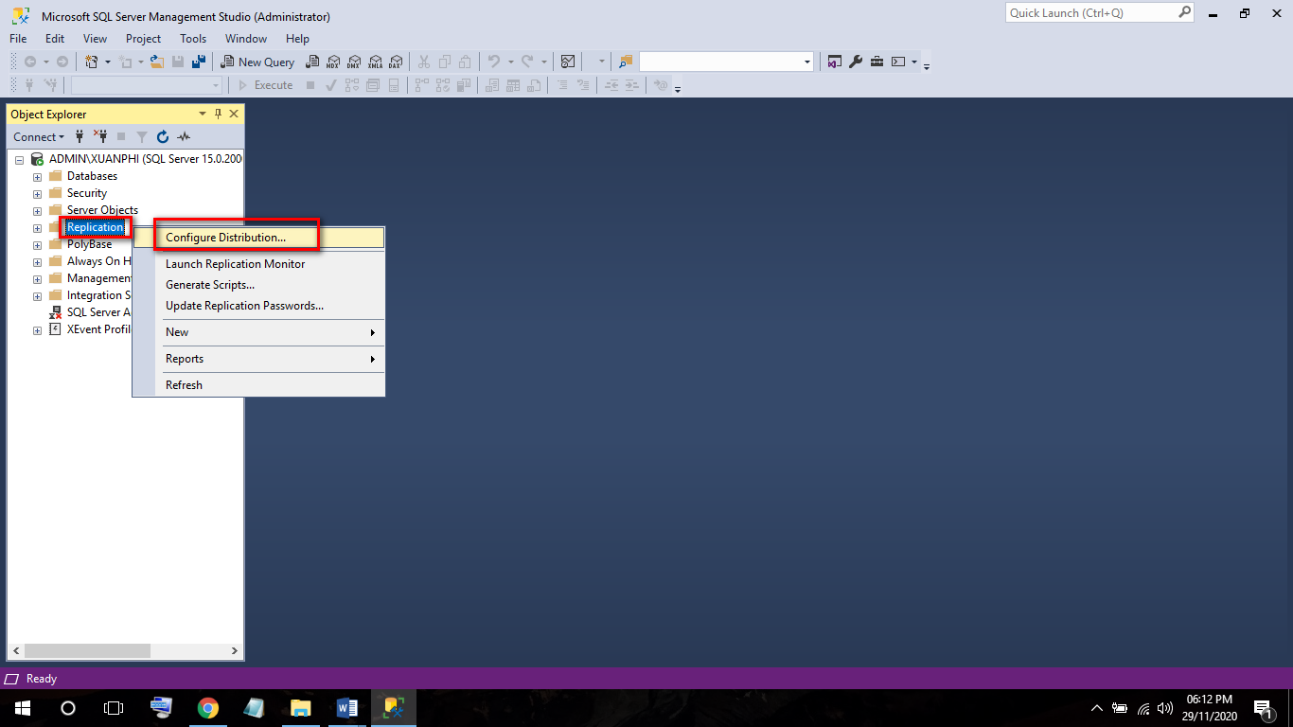
* Tiếp tục click next
* 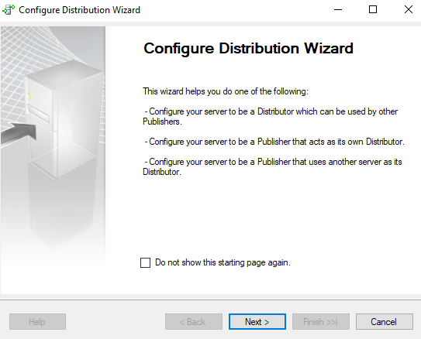
* Click next
* 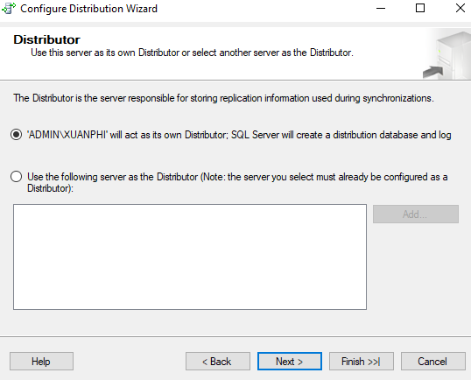
* Click next
* 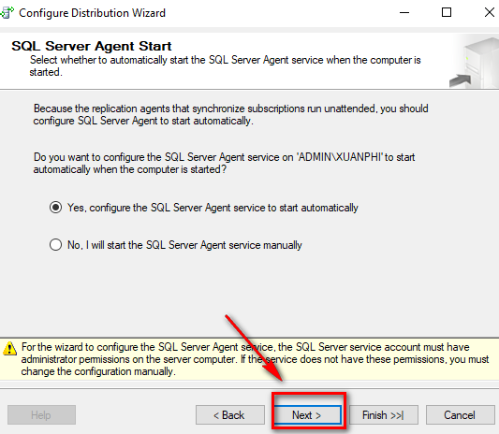
* Copy đường dẫn vừa tạo vào snapshot folder
* 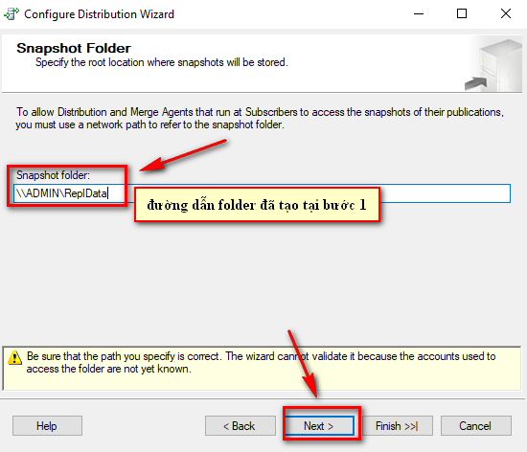
* Click next
* 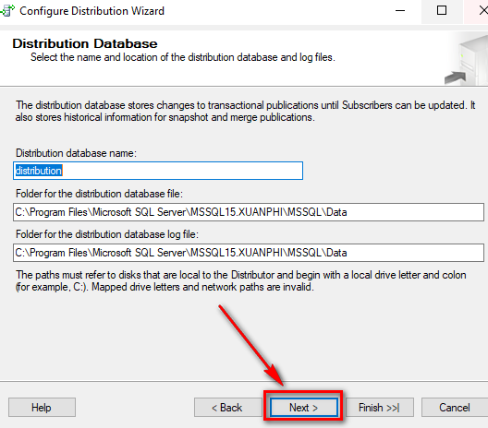
* Click next
* 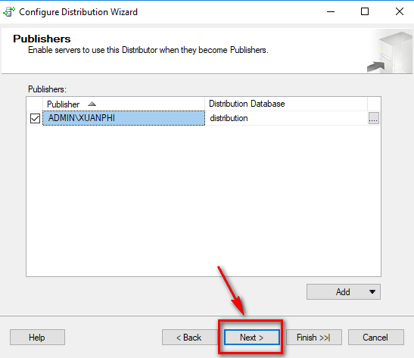
* Click next
* 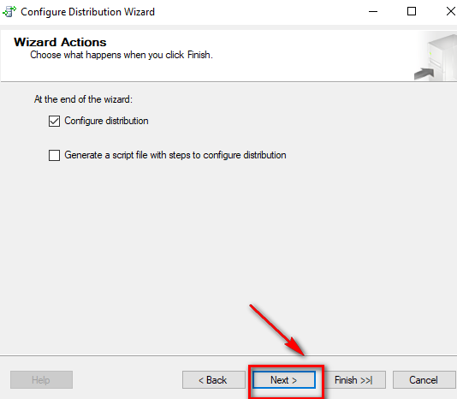
* Click finish
* 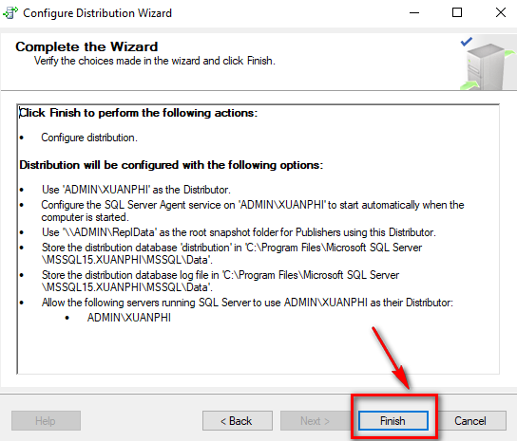
* Click close
* 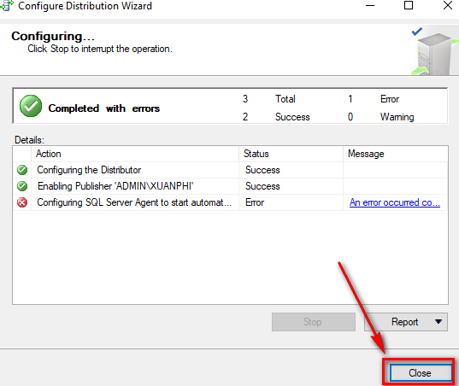
* Sau khi hoàn thành tại thư mục System DataBases có thư mục distribution
* 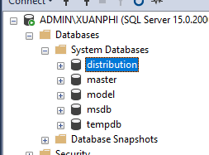

Mọi thao tác trên đều làm trên cả máy chủ và máy trạm. Tiếp đến tiến hành nhân bản DB ở máy chủ sang các máy trạm Trước hết tạo 1 Publication mới (chọn DB muốn nhân bản)

B.Create Publications

- Chuột phải vào Local Publications trong Replication chọn new Publications

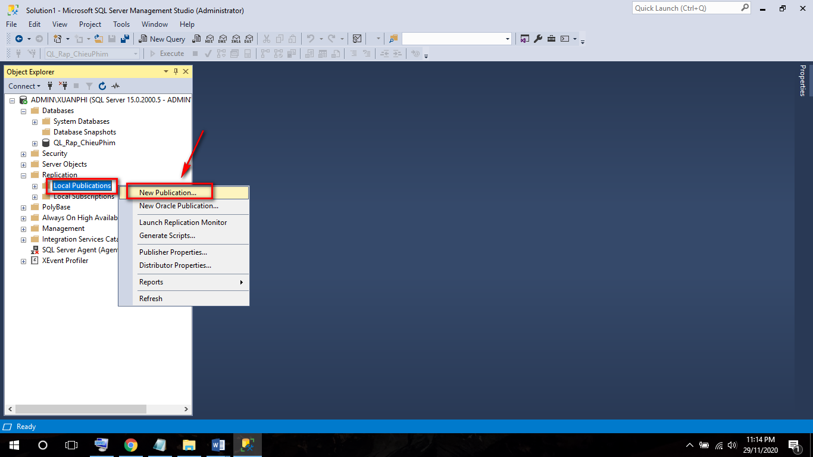

Click chọn next

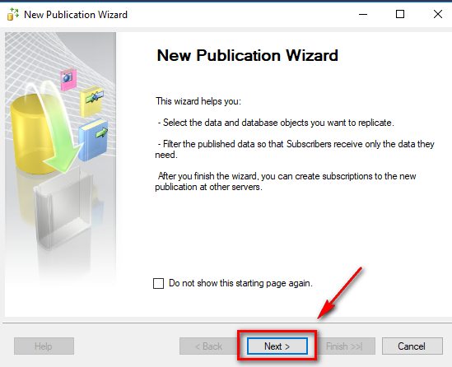

Lựa chọn database và click next

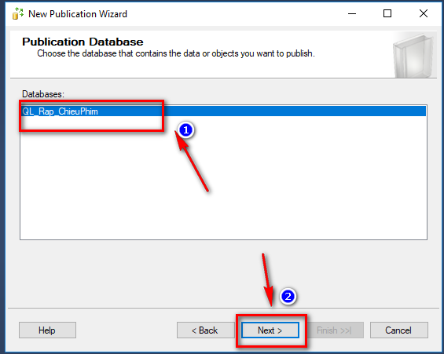

Chọn merge Publication rồi click next

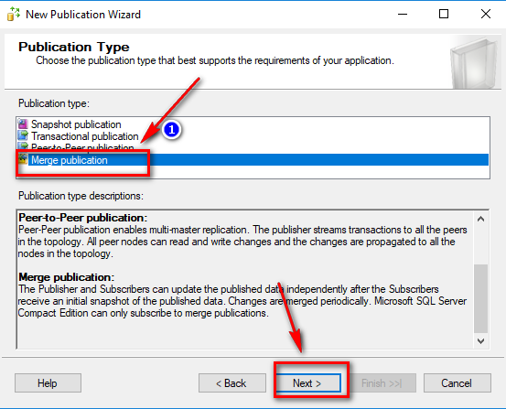

Click next

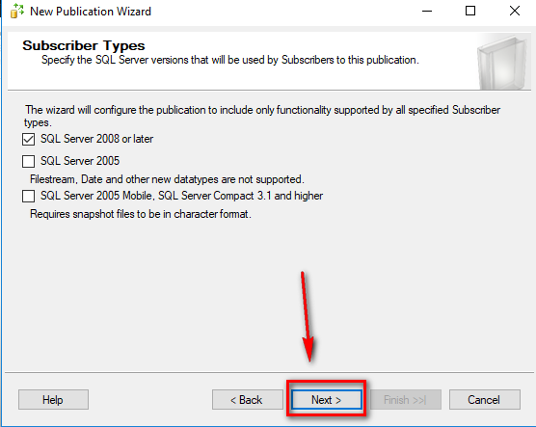

Click chọn các bảng table và bỏ chọn sysdiagrams

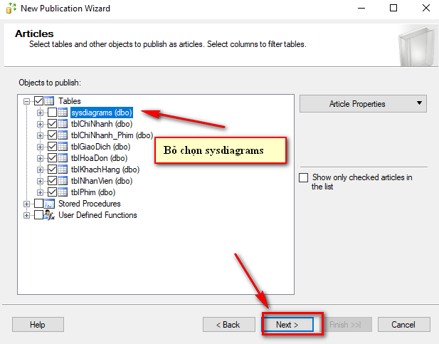

Sau đó click next

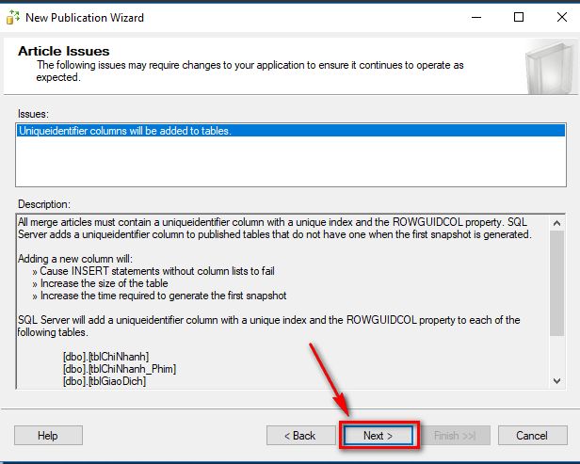

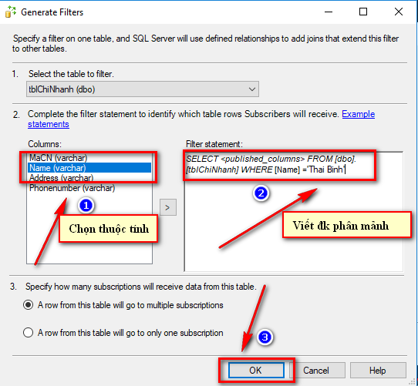

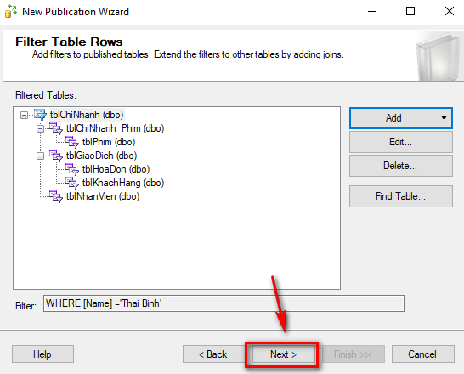

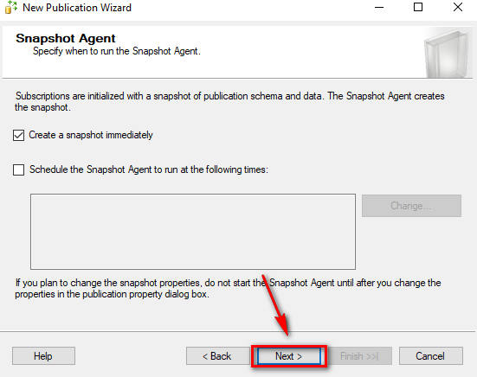

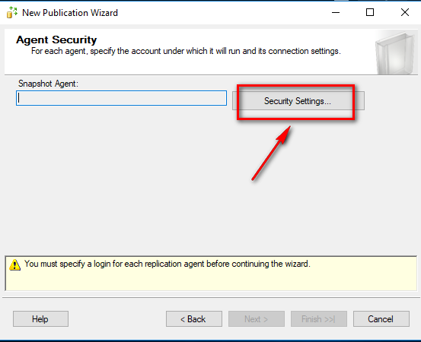

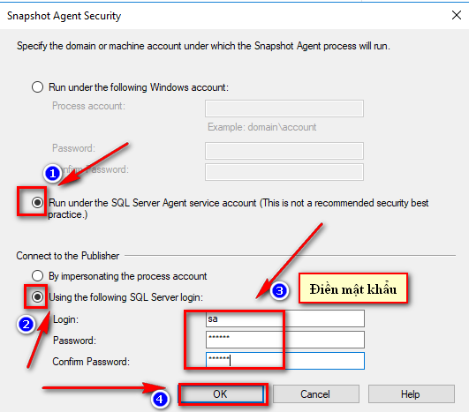

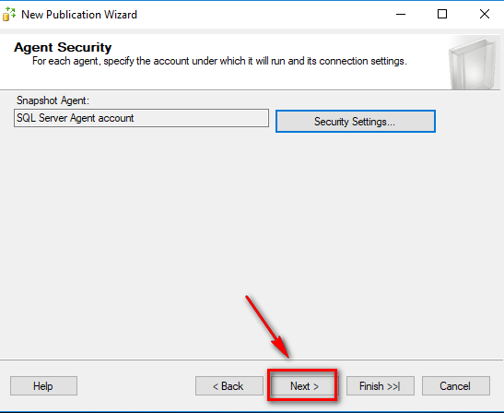

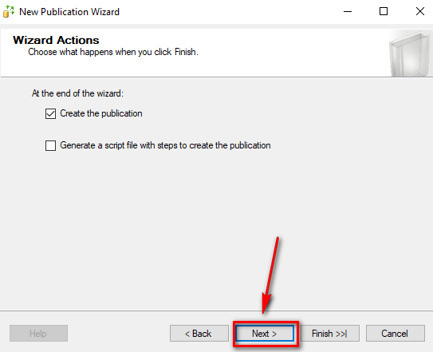

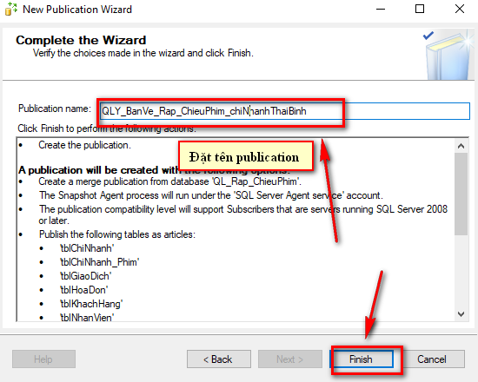

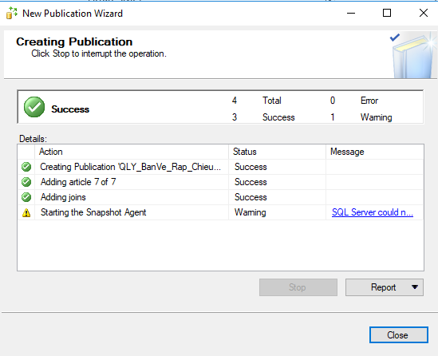

Kết quả ta được

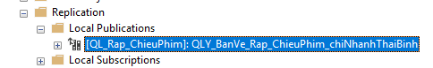

C . Tạo Subcription

Chuột phải vào publications vừa tạo click new subcription

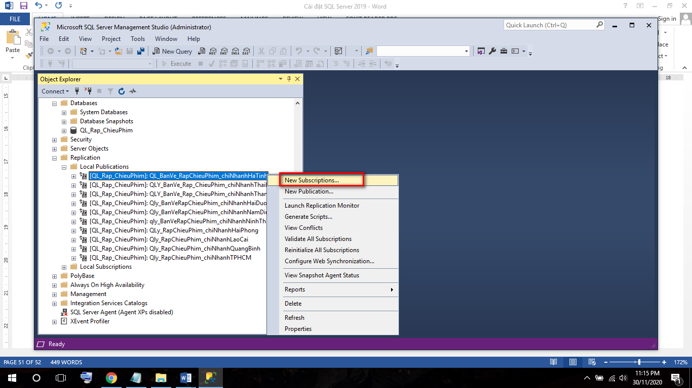

Click next

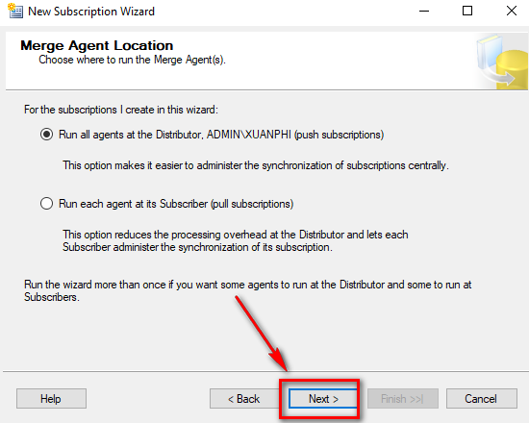

Chọn publications và ấn next

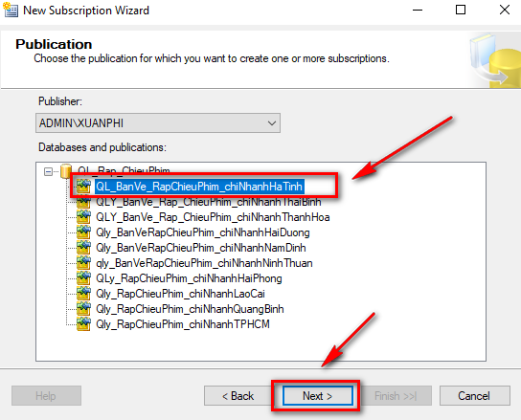

Click next tiếp tục

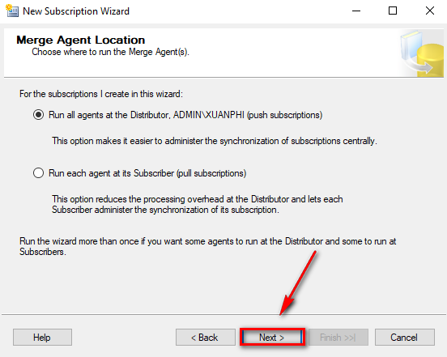

Tiếp theo chọn server tổng và add server con chứa db phân mảnh

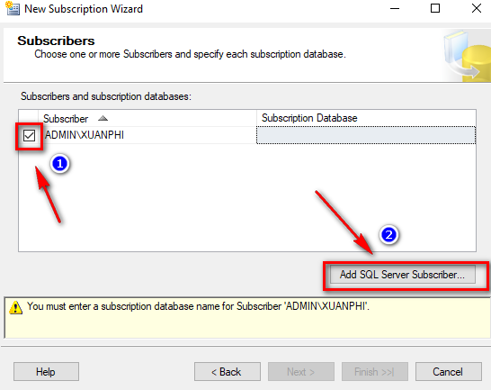

Đăng nhập server con

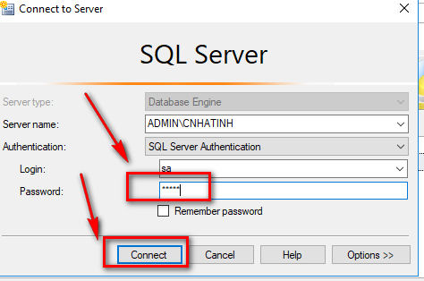

Click new 1 database

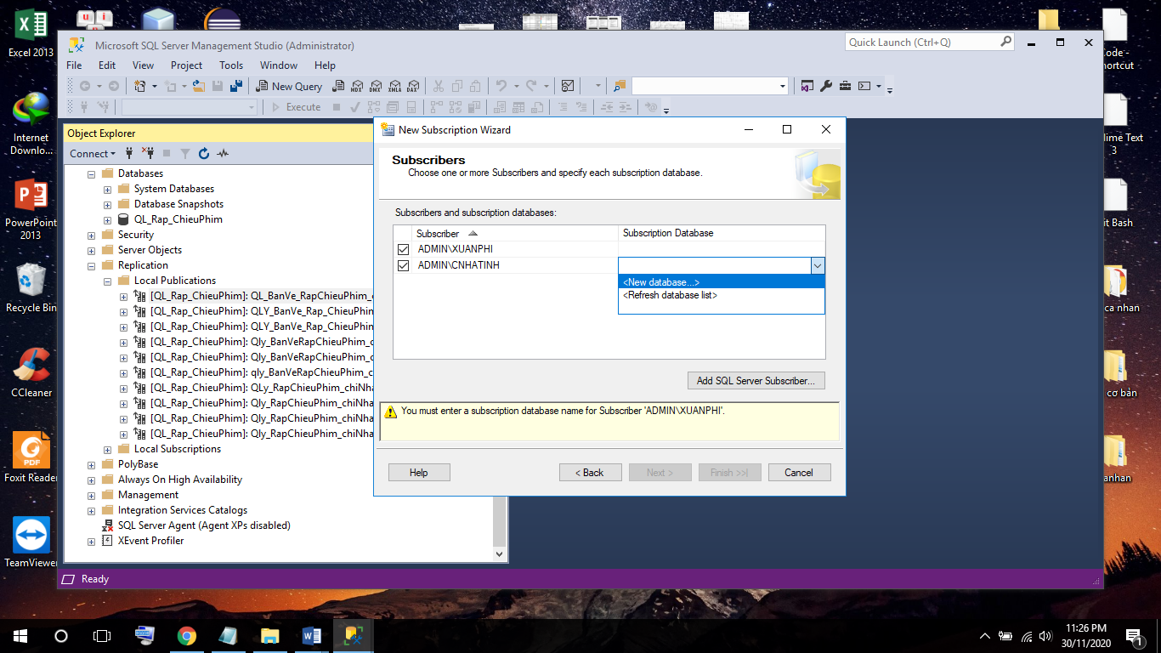

Đặt tên db ở server nhánh trùng với tên db ở server tổng và click ok

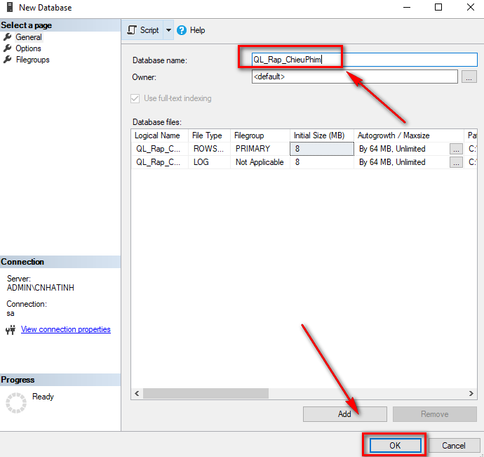

Sau đó click next

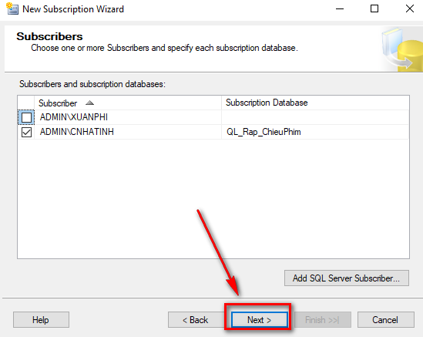

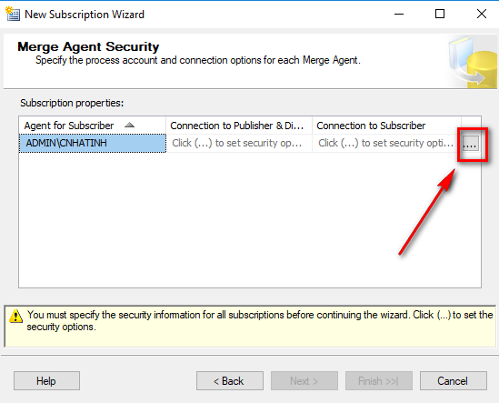

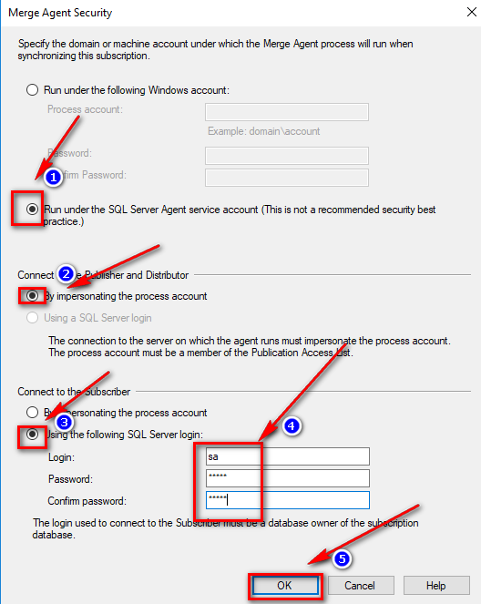

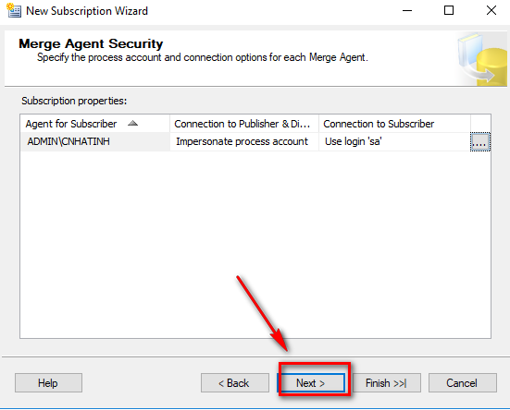

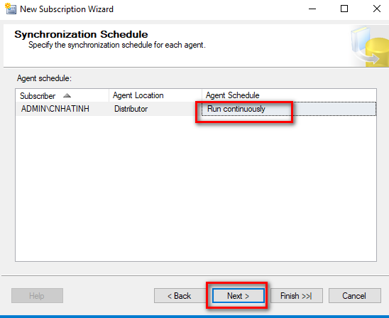

Cứ tiếp tục click next đến khi Gd hiện như sau thì click close

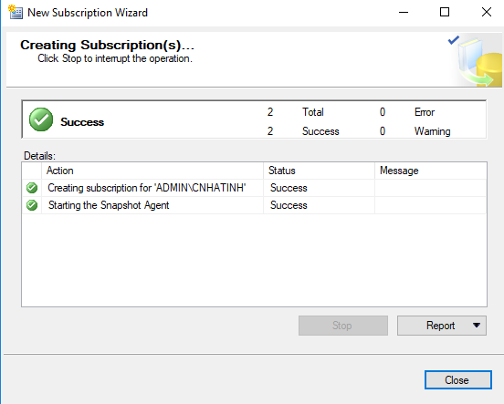

Khi đó server chi nhánh Hà tĩnh sẽ có các dl của chi nhánh hà tĩnh từ server gốc phân mảnh ra

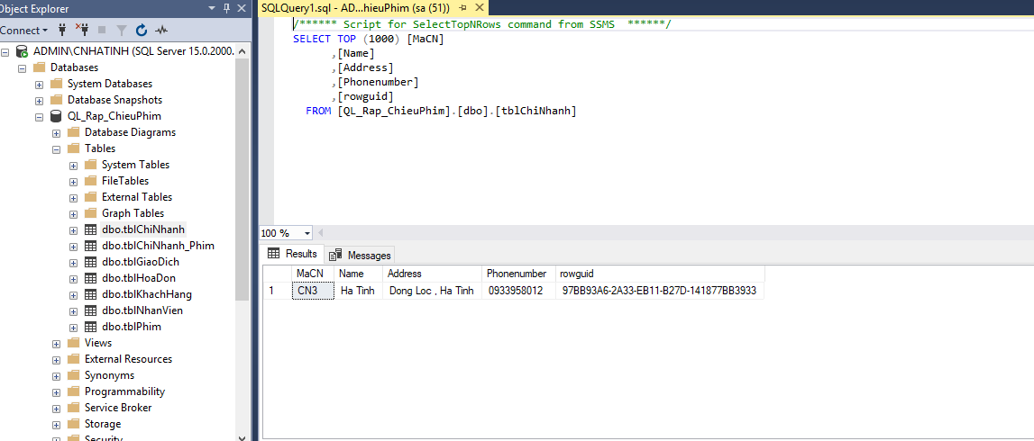



**D. Tạo link server**

- Đầu tiên tạo remote login (name = htkn) bên server chi nhanh ThaiBinh

Chuột phải vào login bên server thái bình chọn new login như trong hình

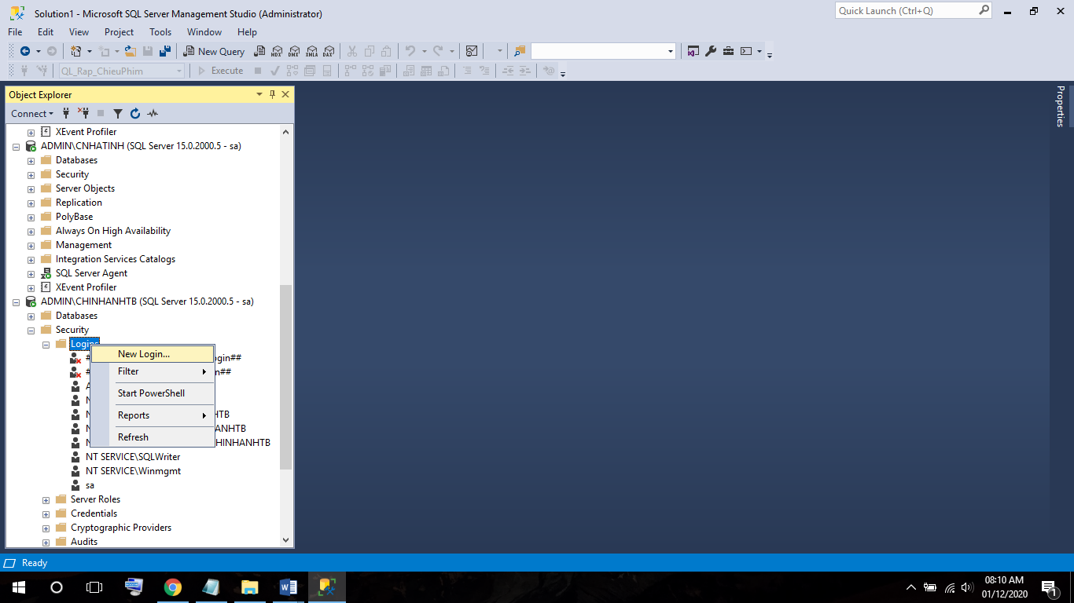

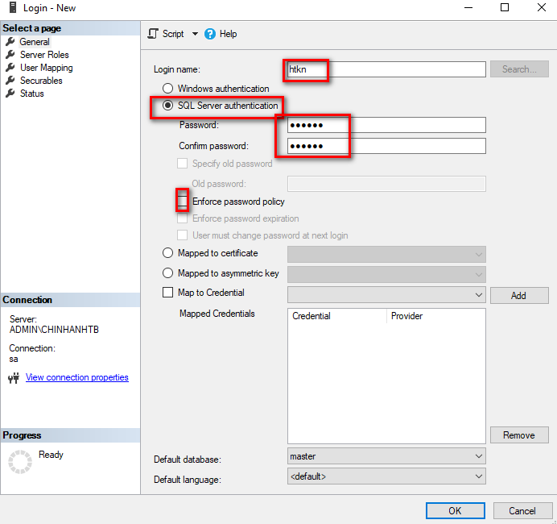

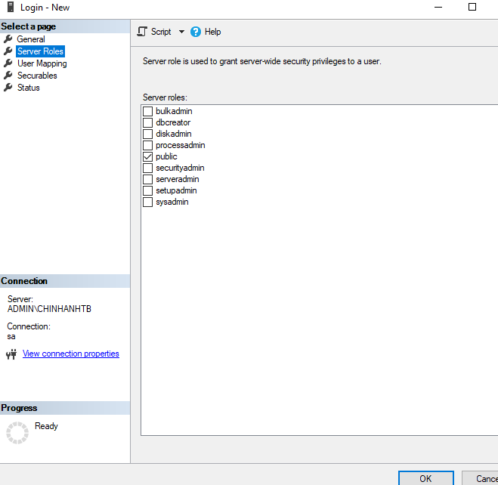

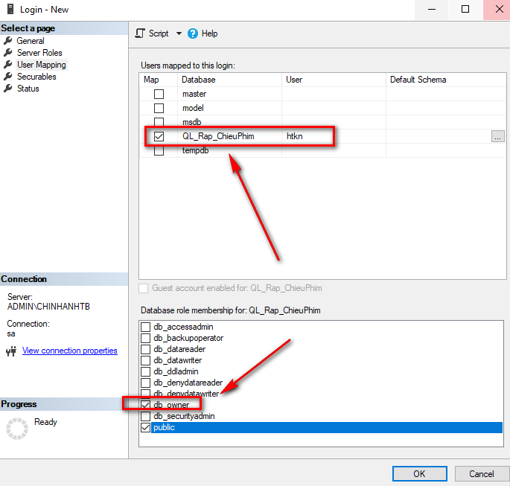

Cuối cùng click ok

* Sau đó tạo linkserver từ chi nhánh Hà tĩnh tới thái bình
* Bên server hà tĩnh chuột phải vào link server chọn new Link server
* 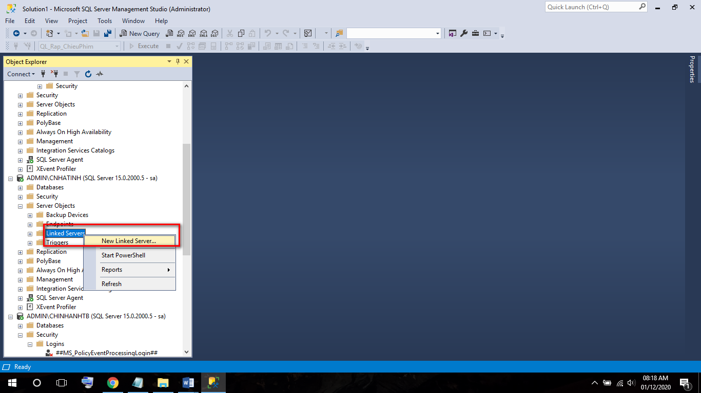
* 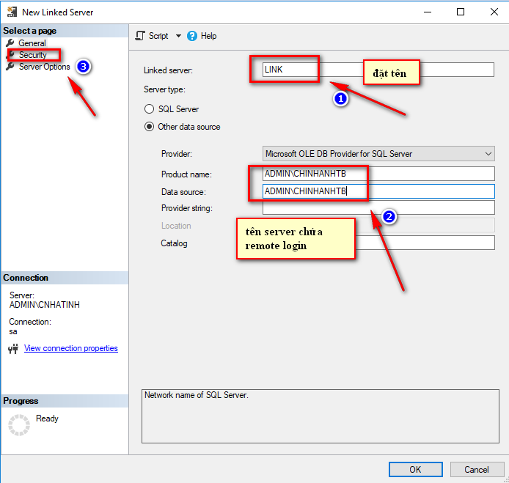
* 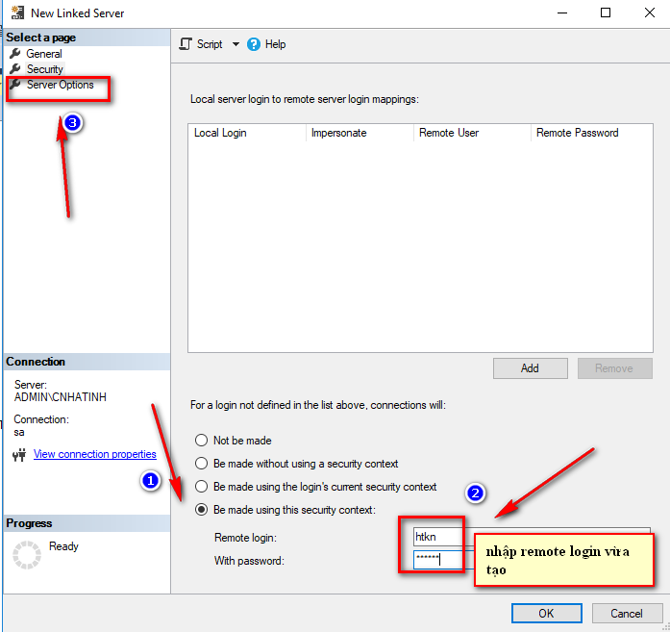
* 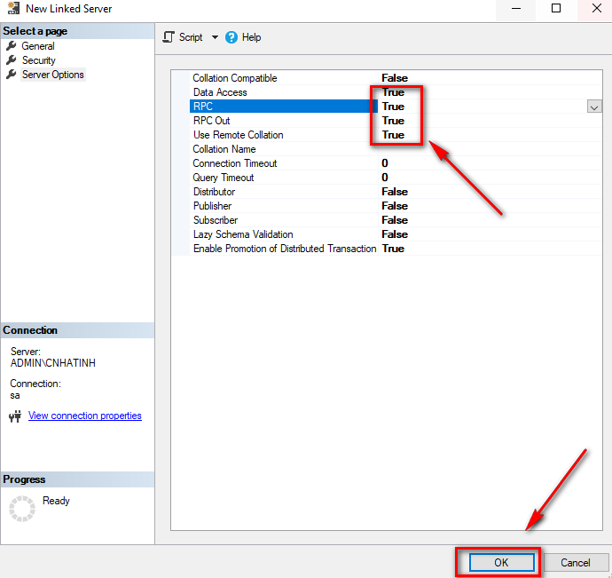

Thao tác Trên CSDL

* Khi đó đứng tại server name = “ hà tĩnh “ có mã chi nhánh = CN3 ta truy xuất tới nhân viên của server name = “thai binh : có mã chi nhánh = CN1 như sau :

select

* from

link.QL_Rap_ChieuPhim.dbo.tblNhanVien

Kết quả thu được như trong hình

* 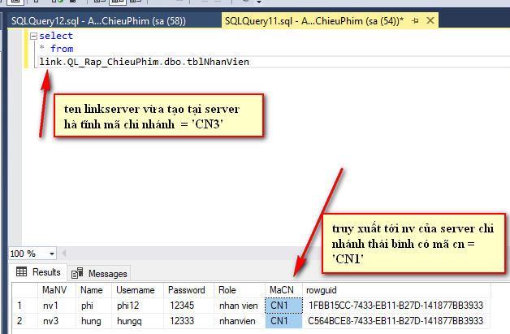

**E - trigger**

Để phân chia dữ liệu một cách có chọn lọc và tự động update dữ liệu về các trạm khi có sự thay đổi từ phía Server gốc sử dụng Trigger để xử lí vấn đề này

Trigger là một thủ tục nội tại được thực thi ở phía Server khi có một sự kiện xảy ra như Insert, Delete hay Update. Khi một trong các hành động cập nhật trên thì thủ tục trigger sẽ tự động được thực hiện

Vd : Trigger kiểm tra 1 nhân viên có tồn tại trong CSDL hay chưa

* Đầu tiên tạo 1 link Server như trên trỏ tới chính server gốc
* **Tại server tổng Tạo new Store procedure**

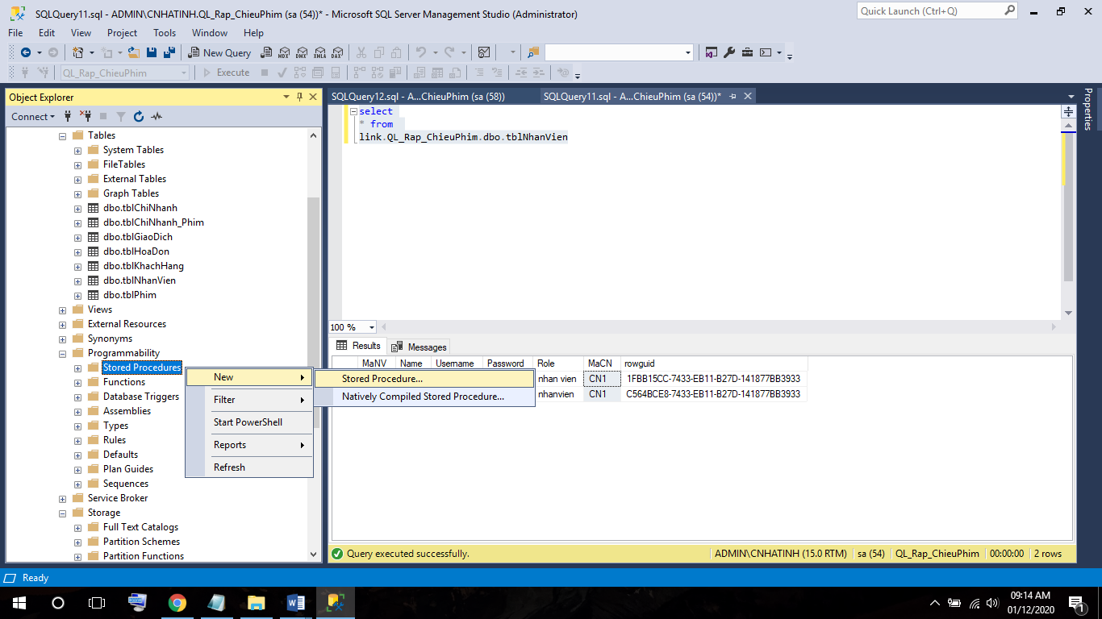

**Viết câu lệnh như sau:**

create proc checkNV

@MaNV int

As

Begin

if EXISTS (select 1 from DBO.tblNhanVien where DBO.tblNhanVien.MaNV = @MaNV)

begin

return 1; -- ton tai manv o server dang dung

end

if EXISTS (select 1 from LINK.QL_Rap_ChieuPhim.dbo.tblNhanVien nv where nv.MaNV = @MaNV)

begin

return 1; -- ton tai manv o server dang dung

end

return 0; -- chua ton tai ma nv

end

Đẩy Store vừa viết về các sever phân mảnh như sau

Đẩy tới server chi nhanh hà tĩnh

* Chuột phải vào publication hà tĩnh chọn properties

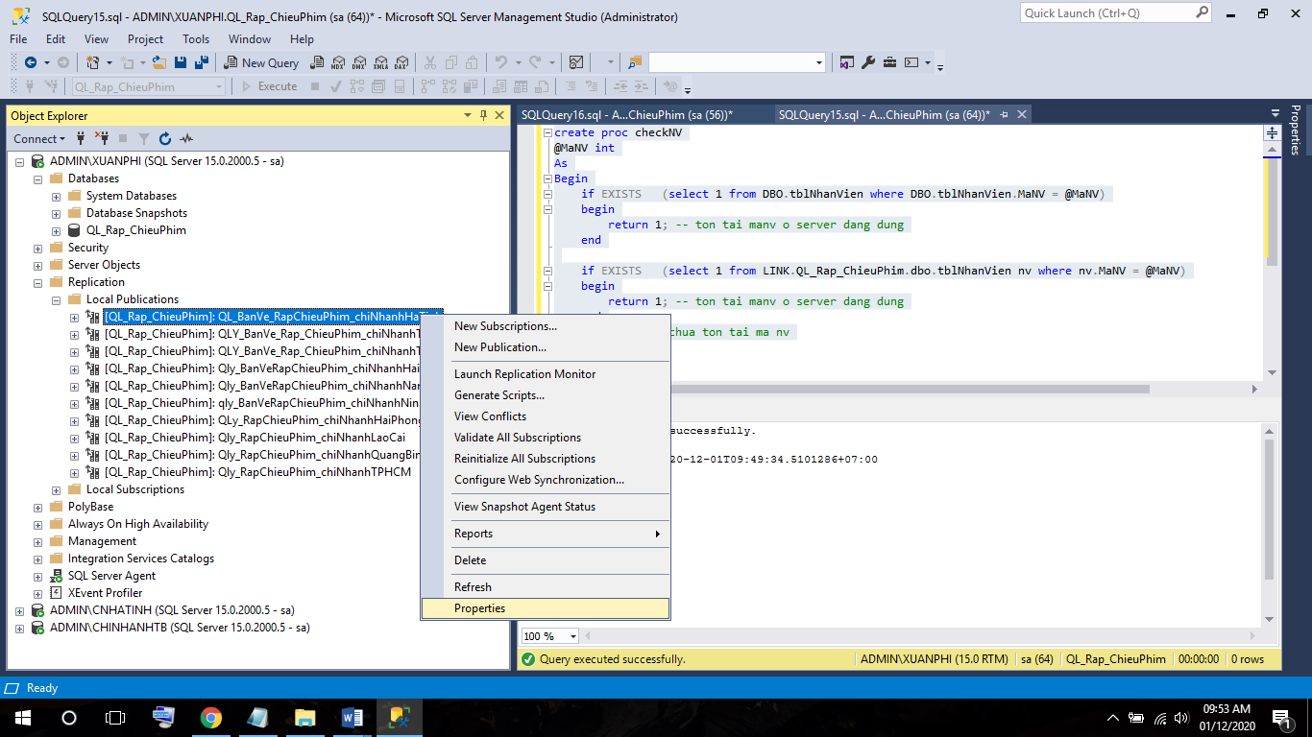

**Chọn Articles tích vào store vừa tạo rồi click ok**

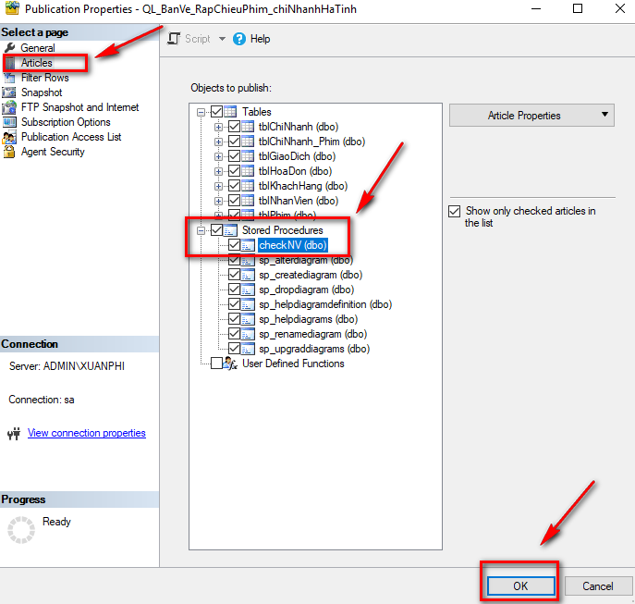

**Chuột phải vào publication chọn view snapshort agent status**

**Start agent**

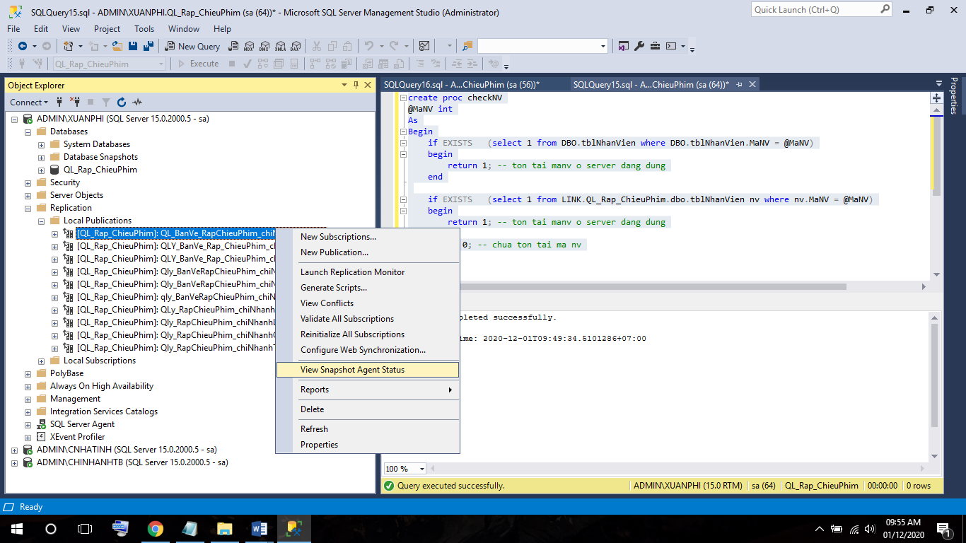

**Bấm close**

